3. Примени теорию

Знание закономерностей (теории) помогает человеку адекватно реагировать на изменившуюся ситуацию, принимать верное решение. Это особенно важно для педагога, который осуществляет свою профессиональную деятельность в динамичных, нестабильных системах: важно учитывать каждую мелочь во взаимодействии с ребенком или группой детей. Научиться применять теорию на практике – важная задача начинающего специалиста, мечтающего стать мастером.
В данный раздел включены материалы, позволяющие применить теорию при анализе ситуации (реально существовавшей или описанной в художественной литературе) – главы 3.1, 3.3, 3.5, 3.6. Анализ становится условием верной оценки ситуации и, следовательно, ее оптимального решения. В данных заданиях необходимо в деталях, конкретике, единичном увидеть общее, закономерность, тогда как глава 3.4 включает задания требующие обратной процедуры: схематичное описание ситуации необходимо наполнить деталями, жизнью – только это может помочь спрогнозировать дальнейшее развитие событий.
Задания из главы 3.2 помогут тем, для кого удобнее проникать в суть явления через образ («синтетикам»), а также покажут «аналитикам», что существует иной «язык» познания мира, а «владение» обоими значительно расширяет познавательные возможности человека.

3.1. Материалы для анализа с примерами
Основная задача данного подраздела – показать на примере, как для анализа текста системно применить теоретические знания по разделам «Введение в педагогическую профессию» (3.1.1) и «Дидактические теории, системы, технологии» (3.1.2). Попробуйте сначала сами проанализировать текст, а затем сравните свой вариант с предложенным образцом. Не исключено, что у вас получится лучше или несколько иначе (поразмышляйте). Проанализируйте другие тексты, учитывая свой новый приобретенный опыт.

 3.1.1. Учитель как субъект педагогического труда
Читая художественную литературу, мы нередко сталкиваемся с описаниями учителей. Яркие детали внешности, речи, жестов, поведения в той или иной ситуации вызывают определенное эмоциональное отношение к педагогу, его деятельности. Но ведь эти же детали могут помочь осуществить строгий научный анализ уровня педагогического мастерства, его отдельных составляющих. Попробуем воссоединить в нашем сознании художественный и научно-исследовательский подходы к освоению мира.
По какому плану вы будете давать характеристику учителя, описанного в следующем фрагменте? Какие элементы системы педагогического мастерства следует охарактеризовать?

Халдеи
— Ну, ребята, я к вам. Будем вместе теперь работать.
— Добро пожаловать, - угрюмо приветствовал ее появление Мамочка. - Только насчет работы бросьте. Не загибайте. Все равно номер не пройдет.
— Почему же это? - искренне удивилась воспитательница. - Разве плохо разработать пьеску, поставить хороший спектакль? И вам будет весело, и других повеселите.
— Ого! Спектакль? Это лафа!
— Засохни, Мамочка! Дело будет! - раздались возгласы.
Работа закипела.
Подходили праздники, и поэтому Мирра Борисовна с места в карьер взялась за дело. Даже свое свободное время она проводила в Шкиде.
Сразу же подобрали пьесы. Взяли «Скупого рыцаря» и отрывки из «Бориса Годунова». Вечером, собравшись в классе, устраивали репетиции.
Япошка, разучивавший два монолога царя Бориса, выходил на середину класса и открывал трагедию. Но как только монолог подходил к восклицанию:
И мальчики кровавые в глазах...
Япошка терялся. Темперамент исчезал, и он, как-то заплетаясь, заканчивал:
И мальчики кровавые в глазах...
Тогда следовал мягкий, но решительный возглас Мирры Борисовны:
— Еончик... Опять не так!..
Еончик чуть не плакал и начинал сначала. В конце концов он добился своего. В репетициях и в подвижных играх, устраиваемых неутомимой Миррой, как звали ее воспитанники, коротались долгие шкидовские вечера.
Все больше и больше сближались ребята с воспитательницей и скоро так ее полюбили, что в дни, когда она не была дежурной, шкидцы по-настоящему тосковали. Стоило только показаться ее овчинному полушубку и мягкой оренбургской шали, как Шкида мгновенно оглашалась криками:
— Мирра пришла!
День спектакля был триумфом Мирры Борисовны.
Играли ребята с подъемом.
Вечер оказался лучшим вечером в школе, а после программы шкидцы устроили сюрприз.
На сцену вышел Янкель, избранный единогласно конферансье, сообщил о дополнительной программе, которую ученики приготовили от себя в честь своей воспитательницы, и прочел приветственное стихотворение:
Окончивши наш грандиозный спектакль,
Дадим ему новый на смену.
В нем чествуем Мирру Борисовну Штак,
Создавшую шкидскую сцену.
С этого дня дружба еще более окрепла, но однажды в середине зимы Мирра пришла и, смущаясь, сообщила, что она выходит замуж и уезжает из Питера. Жалко было расставаться, однако пришлось смириться, и веселая учительница в солдатском полушубке навсегда исчезла из Шкидской республики, оставив на память о себе знакомую билетершу в «Сплендид Паласе», еженедельно пропускавшую в кино двух питомцев Мирры - Янкеля и Японца.
Белых Г.Г., Пантелеев А.И. Республика ШКИД.
Омск, 1987.- С. 77 – 79

Примерный анализ уровня педагогического мастерства учителя
Характеристика учителя как субъекта педагогического труда будет составлена по следующему плану:
- имидж педагога, первое впечатление;
- личностные качества;
- отношение к детям;
- отношение к труду
- профессиональные способности:
- умение управлять собой;
- умение взаимодействовать и оказывать воздействие на личность и группу учащихся;
- знания (профессиональные и общая эрудиция);
- авторитет;
- результативность;
- уровень профессионализма (пригодность к профессии, степень мастерства, новаторство).

Мирра Борисовна (М.Б.) производит впечатление «своего» человека, которому можно доверять, которому хочется сразу поверить, человека нескучного, многоликого, полного жизни.
Овчинный полушубок (как у красноармейца) сочетается с мягкой оренбургской шалью, мягкость в голосе - с решительностью, полнота не мешает быть энергичной и жизнерадостной.
Первое впечатление оказывается верным. М.Б. проявила себя человеком решительным, смелым (может поставить настоящий спектакль с бывшими беспризорниками, выйти замуж и навсегда оставить Питер; человеком веселым, солнечным («и в дни, когда она не была дежурной, шкидцы по-настоящему тосковали»), человеком настойчивым и ответственным (добилась качественной игры «актеров»). Она любила детей и не боялась быть с ними и искренней, и требовательной. Она старалась сделать все возможное, чтобы «дефективные» стали жить веселее, полюбили искусство, обеспечивала успех конкретного ребенка (например, Япошки), то есть для нее характерна гуманистическая направленность.
К делу М.Б. относилась ответственно, «даже свое свободное время проводила в Шкиде», любила театр и кино, то есть искусство современное и классическое.
К педагогическому труду у М.Б. явно есть способности (то есть природные индивидуально-личностные предпосылки успешного осуществления определенного рода деятельности). Ей не составляет труда наладить контакт со шкидцами, даже с угрюмым Мамочкой (коммуникативные способности), она обладает организаторскими способностями («работа (над спектаклем) закипела», в играх и репетициях коротались долгие вечера), она эмоционально устойчива (не падает духом от холодного приема Мамочки и не возмущается, что Япошка постоянно делает одну и ту же ошибку).
У М.Б. есть перцептивные способности. Например, она понимает, что дети ее полюбили, будут огорчены предстоящим расставанием и поэтому сообщает эту новость «смущаясь».
Об оптимизме и мажорных способностях М.Б. говорит сам факт ее прихода в школу-коммуну, и выбранная достаточно трудная цель предметной деятельности - спектакль к праздникам. О креативности (способности к творчеству) свидетельствует желание «разработать пьеску», то, что шкидцы сами придумали ответный «сюрприз», то есть проявили творчество, как и полюбившийся педагог. Видимо, у М.Б. присутствовали все способности, необходимые для конкретной работы с детьми.
О ряде способностей (по классификации Н.И. Станкина) трудно вести речь, так как для этого недостаточно информации, представленной в отрывке. Это способности научно-педагогические, способность к концентрации и распределению внимания, гностические, конструктивные, а обобщение опыта или проектирование перспектив не предполагалось в данной ситуации.
Способности М.Б. удачно развиты и воплощаются в умении владеть собой: голосом, мимикой. Без этого трудно «искренне удивиться», «смущаясь сообщить», воскликнуть «мягко, но решительно». Вероятно, она сопровождала организацию подвижных игр, репетиции «с места в карьер» решительными жестами, хотя о них ничего не сказано в тексте.
М.Б. удачно выбирает степень мобилизации, воодушевляя всех своей энергией, и пристройку «наравне»: «Еончик... опять не так!» - обращение к Еонову или по-шкидски Япошке. В таком обращении нет ни официальности, ни панибратства. Также М.Б. владеет своими эмоциями, о чем уже упоминалось.
Проявляются умения взаимодействовать, оказывая воздействие на личность и группу воспитанников. Во-первых, пьесы «подобрали» (вместе!) и причем «сразу же», распределили роли и спланировали время репетиции, то есть работа организована умело. Так же умело осуществляется коммуникация (общение): создается положительный эмоциональный настрой («работа закипела», «играли ребята с подъемом»). Трудно судить о гностических и дидактических умениях - фрагмент не содержит необходимой информации.
Обеспечить результат помогали знания М.Б. Видимо, она знакома с основами режиссерского мастерства, методикой проведения игр, знает классическую литературу. Трудно сказать, насколько она этому училась, но М.Б. знает возрастные особенности детей (возможно, чувствует их интуитивно).
Результаты непродолжительного пребывания М.Б. в Шкиде многомерны:
- «сразу расшевелила ребят»;
- научила заполнять делом и игрой свободное время;
- завоевала любовь и уважение к себе;
- зародила любовь детей к театру и кино;
- обеспечила успех Японцу;
- подготовила спектакль - «лучший вечер в школе»;
- «оставила на память о себе знакомую билетершу в «Сплендид Паласе».
У М.Б. был истинный авторитет, основанный на знании воспитанников, реальной помощи и поддержке, ответственности за их судьбу.
М.Б. не новатор, так как она не обнаружила некой всеобщей проблемы, не предложила никакого сверхоригинального ее решения, которое следовало бы затем внедрять в опыт коллег. Тем не менее, для нее характерен локально-моделирующий уровень профессионального творчества (по Н.В. Кузьминой). М.Б. можно считать мастером-профессионалом. Она осуществляла свою деятельность на уровне высоких образцов и эталонов, умело используя известные приемы, работала с любовью.

 3.1.2. Описание и пример анализа урока развития речи
в 5-м классе

Довгань Елизавета Яковлевна,
учитель школы №36 г. Смоленска

Тема: В. Д. Поленов. «Московский дворик».
Учитель: Я приглашаю вас на вернисаж. Но прежде чем мы туда отправимся, надо основательно познакомиться с рядом слов...
Ученики образуют три рабочие группы, каждая из которых работает со словарем: толковым, орфографическим, иностранных слов. Изучается значение, правописание и происхождение таких слов, как: «вернисаж», «искусство», «пейзаж».
...Звучит музыка. Открывается картина...— момент созерцания картины (проецируется слайд с картины Поленова).
Учитель: Понравилась ли вам картина? Поднимите ладошки, если понравилась... А теперь попробуйте высказать ваши впечатления. В помощь даны слова и словосочетания, написанные на доске...
(нежность, ласковое тепло, доброта, уют, детство, уходящее время, воспоминания, маленький дом...)
Ученики делятся впечатлениями.
Учитель: Оформим наши впечатления письменно. Чтобы легче было, предлагаю ответить на два вопроса: «что я вижу?» и «что я чувствую?»
Написание письменных работ. Прослушивание работ.
Учитель: Завершим нашу встречу итоговым суждением: «Искусство - это...» или «Нужно обязательно...», или «Мне кажется, что...», или «Я решил, что буду...», или «Вот что я скажу, придя домой с урока...»
Щуркова Н. Е. Культура современного урока.
М., 1997. С.81.

Пример анализа урока
Урок Е. Я. Довгань близок творческому типу обучения: учащиеся рассматривают рабочие понятия, позволяющие осмысленно решить проблему личностного плана («Понравилась ли мне картина?»). Учитель, что и характерно для творческого типа обучения, создает проблемную ситуацию, связанную в данном случае с самосознанием (эмоционально-насыщенное созерцание картины В. Д. Поленова «Московский дворик» должно способствовать осмыслению собственных критериев прекрасного и безобразного), затем помогает детям высказать собственные впечатления (эквивалент гипотезы) и оформить их.
Учитель постоянно стимулирует познавательный интерес (игровая ситуация, наглядность), а также интерес учащихся к самим себе, собственным чувствам, ощущениям, мыслям.
Задание рефлективного характера в основной части урока и обобщение личностного характера, завершающее урок, позволяет формировать мировоззрение учащихся и их субъективную позицию.
Урок оринтирован на развитие мышления и речи в единстве с эмоциональной сферой учащихся. В ходе занятия формируется умение самостоятельно работать со справочной литературой, навык делового общения в ходе групповой работы и при прослушивании работ. Главное — это воспитательный эффект урока — умение увидеть Красоту, понять и принять ее как ценность.
Описанный урок может в равной мере начинать или завершать дидактический цикл. Если учесть, что учащиеся и приобретают новые знания и умения (начальный этап), и отрабатывают имеющееся умение писать сочинения, то это — комбинированный урок. Содержанием урока явились: произведение искусства; три понятия, связанные с искусством, личные впечатления учащихся, которые, осознаются, переводятся из внутреннего плана во внешний, «окультуриваются» благодаря использованию опорных слов. Структура урока очень динамична.
Можно выделить 7 макроэтапов урока с учетом основного вида деятельности учащихся на каждом из них:
1) создание игровой атмосферы;
2) групповая работа со словарем;
3) созерцание картины;
4) устный обмен впечатлениями;
5) написание письменных работ;
6) прослушивание работ;
7) оформление итогового суждения.
Последовательно использовались практический—наглядный—словесный—практический—словесный методы (по источнику знаний), их чередование позволяло сохранить внимание, интерес учащихся, снижало утомляемость. Е. Я. Довгань использует следующие методы (по характеру умственной активности учащихся): в ходе групповой работы— программированный (по В. В. Гузееву); при подготовке к сочинению и при его написании — методы частично-поисковый и творческий (по И. Я. Лернеру и М. Н. Скаткину).
Учитель активно использует методы стимулирования познавательного интереса (по Ю. К. Бабанскому).
По форме мы видим нестандартный урок (урок-вернисаж); на разных этапах урока встретилась последовательно групповая—индивидуальная—фронтальная—индивидуальная—фронтальная формы организации познавательной деятельности, что позволяет каждому ребенку многократно и разнообразно проявить себя.
Из описания урока невозможно понять, учитывались ли индивидуальные возможности ребенка. Вместе с тем, обучающие, развивающие и воспитательные задачи урока были решены. На мой взгляд, основной целью урока было приобщение ребенка к культуре, к красоте, и она на данном эпизоде жизни ученика была решена удачно, благодаря опоре на дидактические принципы целенаправленности, систематичности и последовательности, наглядности, опоры на активность и самостоятельность учащихся, посильности и научности, связи с опытом детей, используемые в единстве.

 3.2. Задания на преобразование материала из одной формы выражения в другую

Некоторым людям, чтобы разобраться в вопросе, необходимо нарисовать схему, другим наоборот – представить себе явление в целом (речь идет об «аналитиках» и «синтетиках»), выделяют «вербальный» и «невербальный» интеллект в зависимости от того, как человеку легче понять и выразить главную мысль, идею того или иного явления. Учителю важно владеть всеми «языками», чтобы глубже проникать в суть явления, а также лучше понимать своих учеников, которые, может быть, будут мыслить иначе, чем вы.
Выполните задание, опираясь на сущностные свойства рассматриваемых категорий, представленные в символьно-образной и словесно-логической формах выражения.
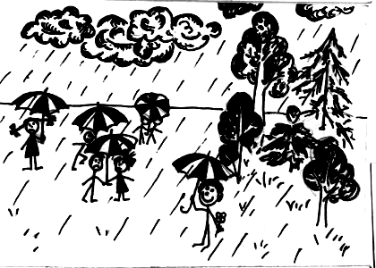
Задание 3.3.1.
рис. 14
На каких рисунках изображен человек как индивидуальность, а на каких – как личность? Обоснуйте свое мнение, опираясь
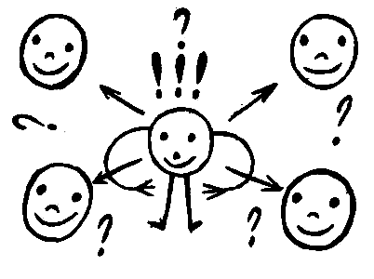
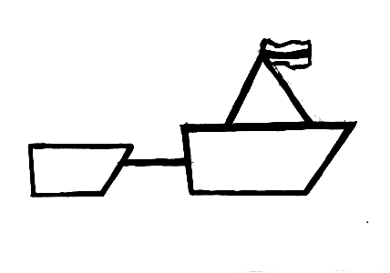
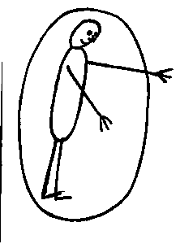
на научные определения этих категорий.
рис. 17
рис. 16
рис. 15

На каком рисунке индивидуальность рассматривается как неповторимые черты, присущие человеку от рождения, а на каком – как уникальные особенности, которые он приобрел, «поднявшись над культурой» (Ю.П. Орлов)?
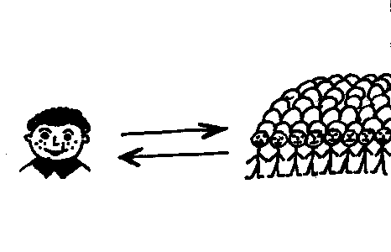
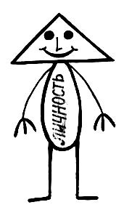
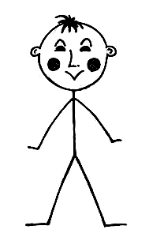



рис. 21
рис.19
рис. 18
рис.20

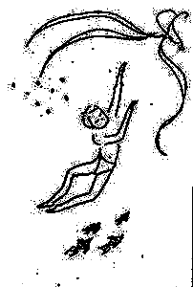
Задание 3.3.2.
Рис. 22
Какой из рисунков более точно отражает сущность явлений социализация, адаптация, формирование, воспитание? Обоснуйте свое мнение, опираясь на определения данных феноменов.

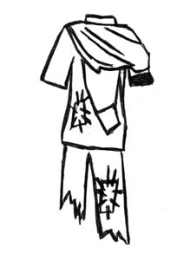


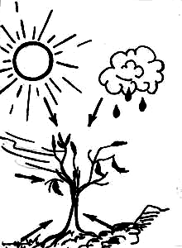
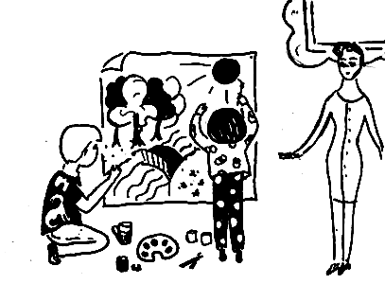
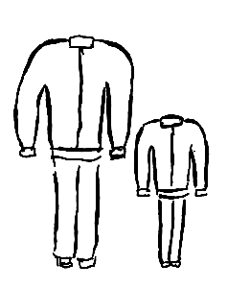
Рис. 23
Рис. 24
Рис. 25
Рис. 26

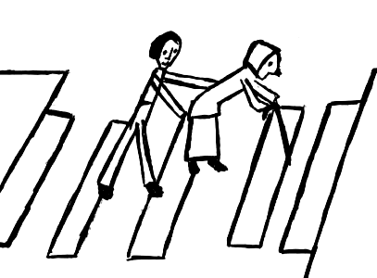
Рис. 27

Задание 3.3.3.
Результаты обучения или воспитания демонстрирует своим поступком мальчик на данном рисунке? Дайте определение категорий воспитание и обучение, сравните эти категории.

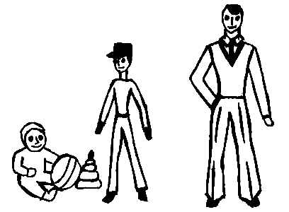
Рис. 28
Задание 3.3.4.
Какой из представленных рисунков более точно соответствует сущности явления развитие?


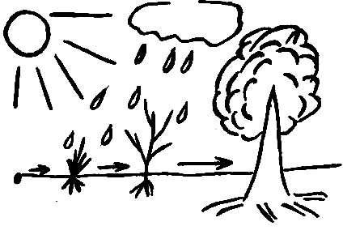

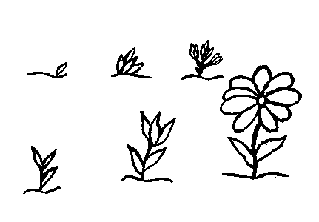
Рис. 32
Рис. 31
Рис. 30
Рис. 29

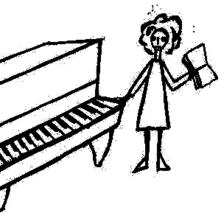
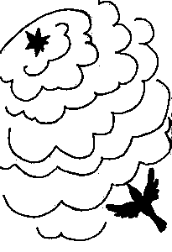
Задание 3.3.5.
Рис. 33
Рис. 34
На каких рисунках изображены: идеал, цель, ценностные ориентации? (Вспомните определения этих категорий.) На каком рисунке цель можно охарактеризовать как реальную? идеальную? четкую? расплывчатую? Какой образ может отражать сущность самовоспитания, саморазвития, учения?
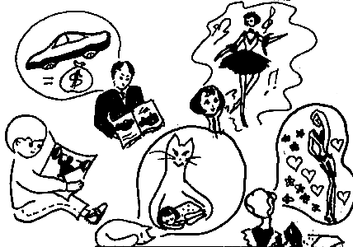
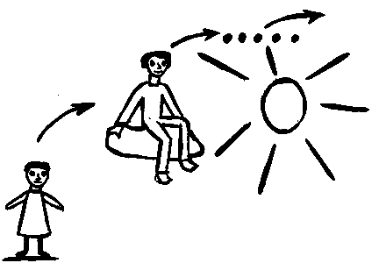

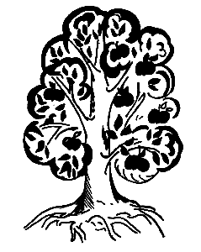

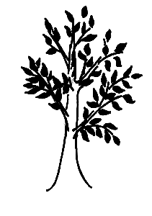
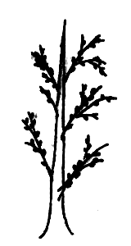
Рис. 35
Рис. 36
Рис. 37
Рис. 38

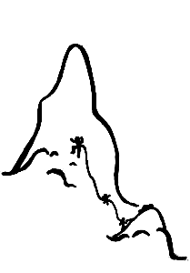
Рис. 39

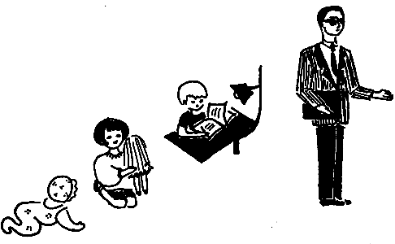
Рис. 40
Задание 3.3.6.
Ведущая деятельность какого возраста не представлена на данном рисунке, какая это
деятельность?

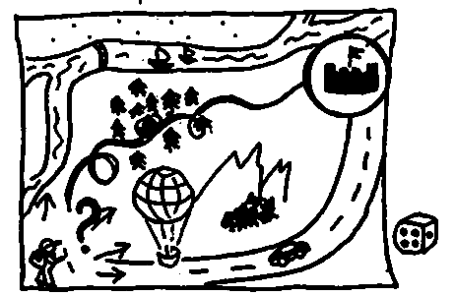
Задание 3.3.7.
Рис. 41

Укажите, какой символ на данном рисунке соответствует категориям цель (воспитания, обучения), содержание, средство, метод. Дайте научно-педагогические определения этих понятий, проиллюстрируйте их взаимосвязь. Что может выступать в качестве аналога принципов при данных обстоятельствах?

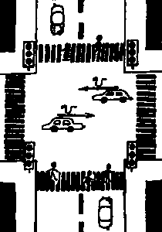
Задание 3.3.8
Рис. 43

4343

Рис. 42

Какой рисунок более точно отражает сущность категории педагогический принцип (воспитания, обучения)? Приведите аргументы, обратившись к научным определениям.

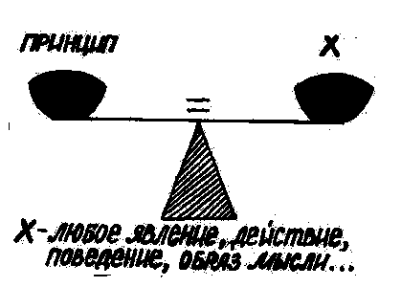
Рис. 45

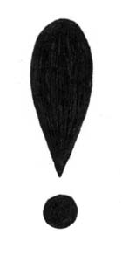
Рис. 44

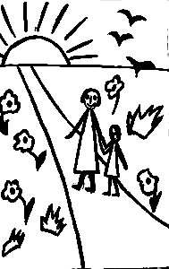
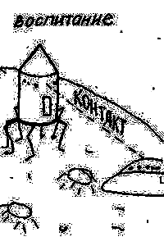
Рис. 47

Рис. 46

Задание 3.3.9.
Выберите образ, соответствующий следующим концепциям воспитания: а) деятельностный подход; б) манипулятивная педагогика (опосредованное воздействие); в) когнитивистский подход; г) авторитарный подход (воздействие); д) педагогика поддержки; е) культурологический подход. Раскройте сущность этих подходов.
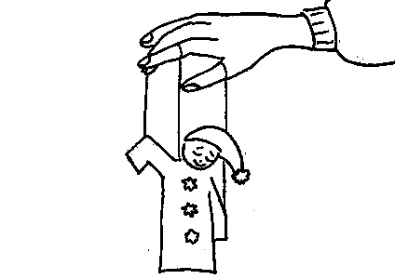
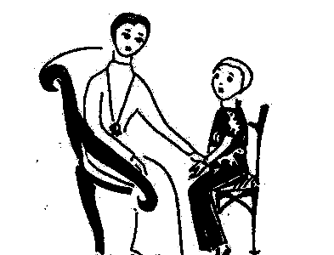
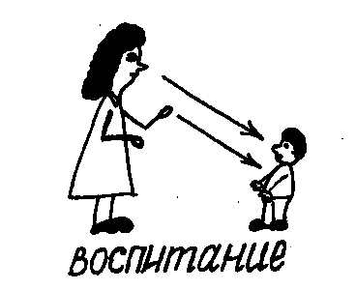
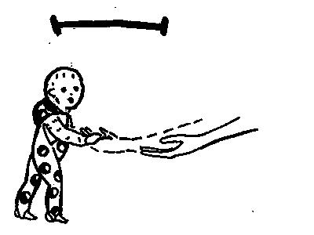
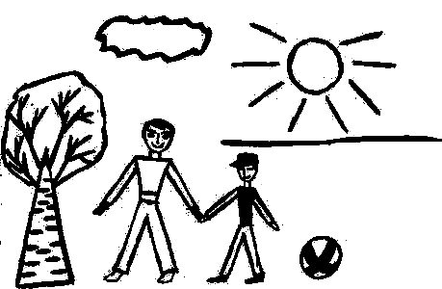
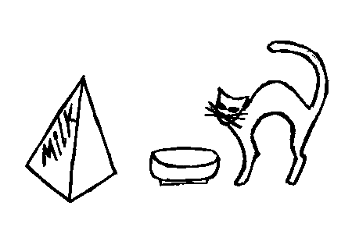
Рис. 51

Рис. 49
Рис. 48

Рис. 50

Рис. 52

Рис. 53

Рис.

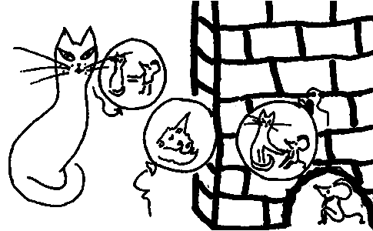
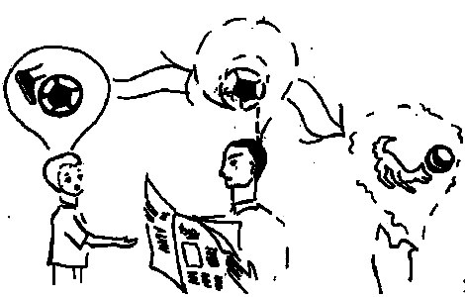

Задание 3.3.10.
Рис. 55

Рис. 56

Рис. 54

Назовите методы воспитания, представленные на рисунках.

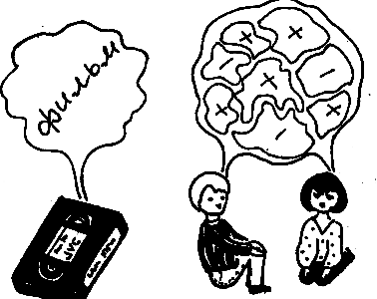

Задание 3.3.11.
Какой этап воспитательного взаимодействия изображен на рисунке? Какие четыре этапа должны ему предшествовать?
Рис. 57

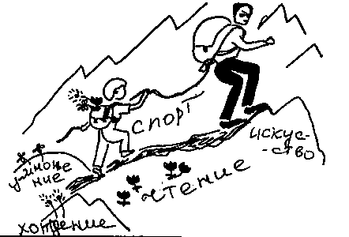

Задание 3.3.12.
Какой тип обучения
(догматический, объяснительно-иллюстративный, творческий) представлен в виде образа на рисунке?

Рис. 58

 3.3. Педагогические ситуации
Примените теоретические знания для грамотного профессионального решения реальной ситуации школьной жизни. Определите цель и задачи вашей деятельности в данном классе вообще и в связи со сложившейся ситуацией предложите план, опишите одно из дел, указав, кто и как будет его организовывать.
1. Вы - классный руководитель 5-го класса. К вам обратилась за помощью мама одного из ваших учеников. (По вашим наблюдениям, это мальчик доброжелательный и умный.) Сын сдал в ломбард разрозненную золотую сережку и на полученную большую сумму два дня угощал одноклассников газированной водой, конфетами и т.п. Идея принадлежит приятелю, который однажды уже проделал такую операцию. Сын, по словам мамы, стремится к лидерству, хочет завоевать авторитет.
2. Вы работаете в классе педагогической поддержки. Учащиеся 6-го класса - по разным причинам «трудные» дети. Уровень успеваемости и поведения очень низкий. Дети, копируя родителей, часто грубы, вспыльчивы. К учению относятся хорошо: это поможет в будущем получить профессию, обеспечить семью. Но практически не читают. «Не получается хорошо учиться». Уровень развития коллектива – «песчаная россыпь».
3. Конфликты между мальчиками и девочками нередко возникают в 10-11 лет. В вашем классе идет давняя «позиционная война». Дети обыкновенные: умные и не очень, тихие и лидеры (у мальчиков и девочек свои). Критикуют друг друга с готовностью, а вот хорошего сказать не могут. Готовы исполнить все, что скажет учитель, но сами еще не могут организовать себя во внеклассной работе.
4. В школе постоянная проблема: в мужском туалете разбивают унитазы. Пробивают дыры уже второй раз. В этом, вероятно, замешаны "парни" вашего 8-го класса.
5. К вам подошел ученик (очень умный мальчик, лидер, он вам нравится) с длинным списком человеческих качеств, записанных в две колонки - положительные и отрицательные, у него вопрос; «Куда отнести застенчивость? Куда - патриотизм и идейность?» У вас дружный, организованный, умный 8-й класс.
6. Весна. Пора убирать оттаявшую грязь. У вас 7-й класс, коллектив на стадии перехода от «мягкой глины» к «алому парусу» Вы активно и ритмично работали с ними весь учебный год. Но намечаемый субботник, вы уверены, энтузиазма не вызовет. Недавно вы прочитали хорошую статью по экологии. Хочется затронуть эту проблему в классе.
7. У Вас 6-й класс. Дети доброжелательные, готовые поддержать любые темы, идеи, исходящие от вас, есть очень активные девочки. Единственное, что вас «убивает» - это дремучая неэрудированность детей. Вы любите театр, а они верхом удовольствия считают цирк, не отличают амфитеатр от бельэтажа.
8. Когда выделили класс уровня «А», в нем было немного больше девочек, чем мальчиков. Потом мальчики уехали, перешли в другие школы - словом, к 9-му классу на 16 девочек осталось 2 юноши. Девочки несколько растеряны, подавлены.
9. В вашем 7-м классе очередное поветрие. Девочки ходят в спортивных штанах, иногда сверху - юбка или платье. Что говорить о «резине» во рту? Класс, по вашим наблюдениям, близок к этапу «алый парус». Особенно радует лидер Марина: на нее во всей можно положиться. Но как раз она-то и ходит все время как чучело.
10. Смотрите вы на своих учеников 9-го класса и диву даетесь: добрые, энергичные, открытые в прошлом году, они теперь, кажется, превратились в свою противоположность. Вот тебе и «алый парус»! Не может быть, чтобы все, что было достигнуто в 7-м и 8-м классах прошло бесследно!
11. У вас 11-й класс, хорошие, умные ребята. Раньше вы ходили с ними в походы и театры. Ваши вечера обсуждала вся школа. А в этом году все записались на курсы, готовятся к поступлению в вуз. В отношении друг к другу появился холодок.
12. В 10 А классе объединили учеников со склонностями к математике. Классное руководство поручили вам. В классе в основном юноши и только 4 девушки. Учащиеся вполне воспитанные и достаточно замкнутые. Все старательно учатся, никто никому не мешает. Отношения в классе ровные, деловые.
13. Столкнувшись с элитарным 7-м классом, вы сразу заметили тихое напряжение в отношениях детей. Есть группы «богатеньких» и «простых». У них разные разговоры на переменах, слегка небрежные отзывы друг о друге. Кажется, что некоторые из «простых» смущаются отвечать на уроке.
14. Вы - классный руководитель 6-го класса. Недавно прошел вечер, посвященный 23 февраля. Мальчики - еще совсем пацаны, даже танцевать не хотят, а лучше поиграют. Девочки уже повзрослели. Как они вытанцовывали перед парнем-практикантом! В модельных туфлях, с распущенными локонами.

3.4. Задание для конструирования педагогической
ситуации и прогнозирования её развития с учетом знания
методики воспитательной работы
Как известно, педагогическое руководство организаторской деятельностью учащихся имеет отличия в зависимости от того является ли организатором один ученик, группа детей или все выступают в роли организаторов какой-либо части общего дела, работая по микрогруппам под руководством совета дела. Подробнее – в методической литературе (Титова Е.В. Если знать как действовать. М., 1993).
Спрогнозируйте позитивное развитие предложенной ситуации. Ответ должен иметь форму рассказа учителя о своей жизни и работе.
- Ваша цель - развить эрудицию детей, поддержать интерес к учебе и т.д. Ваши действия? Организатор - один человек (уточните возраст детей, цель).
- Ваша цель - развить эрудицию детей, поддержать интерес к учебе и т.д. Ваши действия? Организатор - группа детей (уточните возраст детей, цель).
- Ваша цель - развить эрудицию детей, поддержать интерес к учебе и т.д. Ваши действия? Организатор - весь класс (уточните возраст детей, цель).
- Здоровье детей всегда в центре вашего внимания. Ваши действия? Организатор - один ученик (уточните возраст, цель).
- Здоровье детей всегда в центре вашего внимания. Ваши действия? Организатор - группа детей (уточните возраст, цель).
- Здоровье детей всегда в центре вашего внимания. Ваши действия? Организатор - весь класс (уточните возраст, цель).
- Заботу о «вашем» кабинете вместе с вами проявляют учащиеся вашего класса. Ваши действия? Организатор - один ученик (уточните возраст, цель).
- Заботу о кабинете русского языка и литературы вместе с вами проявляют учащиеся вашего класса. Ваши действия? Организатор - группа детей (уточните возраст, цель).
- Заботу о кабинете русского языка и литературы вместе с вами проявляют учащиеся вашего класса. Ваши действия? Организатор - весь класс (уточните возраст детей, цель).
- На ваш взгляд, знания в области экологии, а также переживание ребенком современной экологической ситуации, практические дела по ее преодолению должны пронизывать жизнь вашего классного коллектива. Ваши действия? Организатор - один ученик (уточните возраст, цель).
- На ваш взгляд, знания в области экологии, а также переживание ребенком современной экологической ситуации, практические дела по ее преодолению должны пронизывать жизнь вашего классного коллектива. Ваши действия? Организатор - группа детей (уточните возраст, цель).
- На ваш взгляд, знания в области экологии, а также переживание ребенком современной экологической ситуации, практические дела по ее преодолению должны пронизывать жизнь вашего классного коллектива Ваши действия? Организатор - весь класс (уточните возраст, цель).
- Вы постоянно заботитесь об обогащении детей эстетическими знаниями, чувствами, предоставляете возможность реализовать себя в различных областях культуры. Ваши действия? Организатор - один ученик (уточните возраст, цель).
- Вы постоянно заботитесь об обогащении детей эстетическими знаниями, чувствами, предоставляете возможность реализовать себя в различных областях культуры. Ваши действия? Организатор - группа детей (уточните возраст, цель).
- Вы постоянно заботитесь об обогащении детей эстетическими знаниями, чувствами, предоставляете возможность реализовать себя в различных областях культуры. Ваши действия? Организатор - весь класс (уточните возраст, цель).
- Вы стремитесь, чтобы взаимоотношения детей строились на нравственных началах. Ваши действия? Организатор - один ученик (уточните возраст, цель).
- Вы стремитесь, чтобы взаимоотношения детей строились на нравственных началах. Ваши действия? Организатор - группа детей (уточните возраст, цель).
- Вы стремитесь, чтобы взаимоотношения детей строились на нравственных началах. Ваши действия? Организатор - весь класс (уточните возраст, цель).
- Праздник, радостное общение - стиль жизни вашего класса. Впереди - одно из таких событий. Ваши действия? Организатор - один ученик (уточните возраст, цель).
- Праздник, радостное общение - стиль жизни вашего класса. Впереди - одно из таких событий. Ваши действия? Организатор - группа детей (уточните возраст, цель).
- Праздник, радостное общение - стиль жизни вашего класса. Впереди - одно из таких событий. Ваши действия? Организатор - весь класс (уточните возраст, цель)
- Опираясь на характеристику класса, составьте перспективный план вашей работы на год. (Характеристику класса к вопросу предлагает преподаватель).
- Опираясь на характеристику класса, составьте тематический план вашей работы. (Характеристику класса к вопросу предлагает преподаватель).
- Опираясь на перспективный план работы, составьте календарный план вашей работы. (Характеристику класса к вопросу предлагает преподаватель).
- Опираясь на характеристику класса, определите воспитательные и организационно-практические цели вашей работы. (Характеристику класса к вопросу предлагает преподаватель).

3.5. Фрагменты уроков к теме «Методы обучения»

Задание: определить, какой метод использует учитель, нарисовать схему организуемого познавательного процесса (Гузеев В. В. Образовательная технология: от приема до философии. М., 1996. С. 12-14.).
Обозначения:  — условие решения познавательной задачи;
● — планируемый результат обучения;
○ — подзадача;
∪ — способ решения задач;
◻ — планируемый результат обучения индивидуализирован;
? — подзадача не известна учащимся;
? — способ решения задач не известен учащимся.
Фрагмент 1.
Учитель: Пишем (четко проговаривает): «Число, классная работа». У нас — третий урок по теме «Имя существительное». Это урок закрепления и повторения. Будем тренироваться. Начнем с повторения. Прошу очень быстро отвечать на вопросы.
- Сколько существует склонений и какие существительные к ним относятся?
- Назовем несколько существительных мужского рода.
- Сколько падежей в русском языке? Назвать падеж с вопросом (голосом усиливает конец фразы).
Правильный ответ: словесный, объяснительно–иллюстративный, схема:
 ∪ ○ ∪ ○ ∪ .

Фрагмент 2.
Комментированное письмо. Учащиеся выполняют упражнение из учебника, работают со словосочетаниями, в которых пропущены некоторые буквы, окончания. Например: «на детской пл…щадк…», «на Красной площ…д…». Комментируют по цепочке. Ученики внятно проговаривают каждую букву, называют склонение и падеж. На столах перед ними лежат таблички с падежными окончаниями.
Учитель: Почему «на площадке», но «на площади»? Если кто-то сомневается, что писать в окончании, посмотрите в табличку.
Правильный ответ: практический, программированный по В. В. Гузееву; схема:  ∪ ? ∪ ? ∪ 

Фрагмент 3.
Учитель: Читаю стихотворение. Письменно объясните, понравилось стихотворение или нет и почему.
Учащиеся выполняют задание.
Учитель: Сколько предложений написали? Кто хочет зачитать то, что он написал?
Учащиеся читают, объясняют свою позицию. Заслушивается пять ответов.
Учитель: Посмотрите, как по-разному вы все представляете, по-разному мыслите.
Правильный ответ: проблемно-творческий; схема:  ? ? ? ? ? ◻. Проблема вытекает из противоречия между наличием у учащихся ощущения, вызванного стихотворением и умением его вербально выразить. Творчество имеет субъективный характер, имеет значение для личностного роста ученика.

Фрагмент 4 (продолжение фрагмента 3).
Учитель: Как называется то, что вы написали?
Учащиеся: Мнение. Что понравилось.
Учитель: Начинается с ОТ…
Учащиеся: Отзыв?
Учитель: А синоним слова «отзыв»?
Учащиеся: Рецензия.
Правильный ответ: словесный, частично-поисковый (эвристический); схема:  ? ○ ? ○ ? .

 3.6. Мировоззренческий вопрос по педагогике
Формирование педагогического мировоззрения – задача более высокого уровня, чем освоение педагогической теории, так как именно в зависимости от своих убеждений педагог использует те или иные закономерности на практике, осуществляя профессиональную деятельность. Предназначение следующих материалов – обнаружить не только знания (что существенно!), но и умение их осмысленно применить при анализе предлагаемых текстов, продемонстрировать гибкость, вариативность педагогического мышления, сформированность личного отношения к тем или иным феноменам образования.
Программа к мировоззренческому вопросу по педагогике
1. Педагогика в ряду наук о человеке.
Изучив фрагменты статей, выделить те, что относятся к науке педагогике. Опираясь на предложенный пример, разграничить бытовое и научное представление о педагогике, охарактеризовать объект, предмет, основные категории педагогики, ее отрасли и связь с другими науками о человеке. Проследить развитие педагогики от первооснов (этнопедагогики) до теоретического и философского уровней, продемонстрировать их сосуществование, взаимопроникновение и взаимовлияние.
2. Общее, типичное, уникальное в человеке, закономерности его развития.
Опираясь на характеристики ребенка, класса и описание ситуации, отразить общие закономерности, факторы развития, факторы формирования личности; осуществление общечеловеческого в индивидуальном; возрастные границы развития; целостность внутренней и внешней жизнедеятельности человека.
3. Сущность процесса образования в контексте гуманистической и авторитарной педагогики.
Рассмотреть структуру процесса образования, сущностные характеристики. Классифицировать предложенные педагогические ситуации. Охарактеризовать черты гуманистической и авторитарной парадигм: отношение к ребенку как объекту или субъекту воспитания, формулировка целей и результата, принципов воспитания и обучения. Отразить динамику педагогического процесса (закономерности, этапы и их педагогическую инструментовку), опираясь на различные философские и психологические концепции.
4, 5, 6, 7. Система развивающего обучения (объяснительно-иллюстративная, личностно-ориентированное обучение, мультикультурное образование).
Из ряда описаний уроков и фрагментов уроков выбрать те, что относятся к указанной дидактической системе. Обосновать свой выбор: назвать сущностные признаки системы, ее цель, принципы. Обозначить концептуальные основы системы обучения. Выделить этапы урока, указав основание для анализа. Определить методы обучения на каждом этапе, назвать некоторые классификации методов, относящиеся к этой системе.
Охарактеризовать особенности выбора и структурирования содержания. Сравнить форму организации учителем познавательной деятельности учащихся на данном уроке с характерным для данной системы подходом к процессу познания, типам обучения. Оценить результативность данной системы обучения. (Характеристика каждой дидактической категории должна начинаться с определения).
8. Система работы классного руководителя.
Опираясь на документы (план работы, дневник), обосновать концептуальные основы работы данного классного руководителя, сопоставив ее с рядом современных воспитательных систем. Оценить технологичность планирования как этапа деятельности данного классного руководителя.
9. Игра как феномен образования.
Опираясь на предложенные ситуации охарактеризовать сущность игры, ее основные признаки и роль в жизни детей разного возраста. Выявить этапы игры как процесса, рассказать об известных классификациях игр. Обосновать возможность использования игры в обучении и воспитании.

Литература для подготовки методологического вопроса:
- А н д р е е в И.В. Учебный курс для творческого саморазвития. Казань, 2000.
- А н и к е е в а Н.П. Воспитание игрой. Новосибирск, 1997.
- Б е р л я н д И.Е. Игра как феномен сознания. Кемерово, 1992.
- Б и б л е р В.С. Культура. Диалог культур. Опыт определения //Вопросы философии, 1989, № 6.
- Б и б л е р В.С. От наукоучения к логике культуры: два философских введения в XXI век. М., 1991.
- Б о л д ы р е в Н.И. Методика работы классного руководителя. М., 1984.
- Б о н д а р е в с к а я Е.В. К у л ь н е в и ч С.В. Педагогика: личность в гуманистических теориях и системах воспитания. Воспитание как возрождение человека культуры и нравственности. М., Р-н-Д., 1999.
- В у л ь ф о в Б.З., Иванов В.Д. Основы педагогики в лекциях, ситуациях, первоисточниках. М., 1997.
- Г а з м а н О.С., Иванов А.В. Содержание деятельности и опыта работы классного руководителя (классного воспитателя). М., 1992.
- Г е р ш у н с к и й Б.С. Философия образования для XXI века. М., 1998.
- Г е с с е н С.И. Основы педагогики. Введение в прикладную философию. М., 1995.
- Д а в ы д ов В.В. Проблемы развивающего обучения: опыт теоретического и экспериментально-психологического исследования. М., 1986.
- З а н к о в Л.В. Избранные педагогический труды. М., 1990.
- К а з а к о в а Е.И. Технологии проектирования личностных достижений. СПб., 1995.
- К а з а н с к и й О.А. Педагогика как любовь. М., 1996., С. 94-96.
- К и р и л л о в а Г.Д. Процесс развивающего обучения как целостная система. СПб., 1996.
- К л а р и н М.В. Инновации в мировой педагогике. Рига, 1995.
- К у л ь н е в и ч С.В.Педагогика личности от концепций до технологий. Р-н-Д., 2001.
- К у р г а н о в С. Ю. Экспериментальная программа школы «диалога культур». 1 – 4 классы. Кемерово, 1993.
- М е д в е д и ц к о в А.П.История образования. Часть первая: Проблемы воспитания. Омск, 1995.
- Мультикультурное образование. Новые ценности образования: Тезаурус для учителей и школьных психологов. М., 1995., С. 56-58.
- Начальный этап развивающего обучения русскому языку в средней школе / Под ред. В.В. Репкина. Харьков-Томск, 1992.
- О р л о в Ю.П. Восхождение к индивидуальности. М., 1991.
- П о л я к о в С.Д. Психопедагогика воспитания М., 1996.
- П о л я к о в С.Д., Р е з н и к А.И., М о р о з о в а Г.В., Е г о р о в а В.И. Управление развитием индивидуальности личности в учебном процессе. М., 1999.
- П и д к а с и с т ы й П.И., Х а й д а р о в Ж.С. Технология игры в обучении и развитии. М., 1996.
- Примерное содержание воспитания школьников / Под ред. И.С. Марьенко. М., 1984.
- Реализация идей развивающего обучения Л.В. Занкова в основной школе (5-9 классы): Сборник материалов / Под ред. В.С. Гиршович. М., 1996.
- С е л е в к о Г.К. Современные образовательные технологии. М., 1998.
- Т у б е л ь с к и й А.Н., К у к у ш к и н М.Е., С т а ро с т е н к о в а М.В. Новая модель образования старшеклассников: опыт создания. М., 2001.
- Хуторской А.В. Современная дидактика. СПб., 2001.
- Ш е в ч е н к о Л.Л. Практическая педагогическая этика. М., 1997, гл. II.
- Школа диалога культур: Основы программы. Кемерово, 1992.
- Школа диалога культур: Идеи. Опыт. Проблемы. Кемерово, 1993.
- Ш м а к о в С.А. Игры учащихся - феномен культуры. М., 1994.
- Щуркова Н.Е. Воспитание: новый взгляд с позиции культуры. М.,1998.
- Щуркова Н.Е. Программа воспитания школьника. М., 1998.
- Я к и м а н с к а я И.С. Личностно-ориентированное обучение в современной школе. М., 1996.

Описание фрагментов педагогического процесса (1-23) студенты получают непосредственно на экзамене в зависимости от выбранного вопроса. Анализ 2-3 фрагментов позволяет студенту продемонстрировать знание теории по проблеме: необходимо выбрать тот фрагмент, который соответствует проблеме; показать, какие признаки, проявления предопределили выбор или, наоборот, отказ от фрагмента. Важно опираться на существенные признаки, так как внешне фрагменты могут показаться или очень похожими, или обманчиво очевидными, когда на первый план выдвинуты несущественные признаки.

Вопросам могут соответствовать следующие фрагменты:
- Педагогика в ряду наук о человеке: 1, 2, 3.
- Общее, типичное, уникальное в человеке, закономерности его развития: 4, 5, 6 или 5, 8, 19.
- Сущность процесса образования в контексте гуманистической и авторитарной педагогики: 7, 8, 9 или 8, 10, 18.
- Система развивающего обучения: 10, 11 или 11, 12.
- Объяснительно-иллюстративная система обучения: 12, 13 или 10, 15.
- Личностно-ориентированное образование: 14, 15 или 10, 14 или 21, 22.
- Мультикультурное образование (диалог): 16, 17 или 15, 16.
- Система работы классного воспитателя (руководителя, наставника): 18, 19, 20 или 18, 19, 20.
- Игра как феномен образования: 21, 22, 23.

Литература, использованная при подготовке фрагментов, указана в конце данного раздела, чтобы не сбивать размышления, не отвлекать отвечающего.

Дидактические материалы к мировоззренческому вопросу

Фрагмент 1
ОСНОВНЫЕ РЕЗУЛЬТАТЫ
1. Исследование общепедагогических способностей.
Общепедагогические способности изучались у всей выборки испытуемых (100 человек) независимо от их специализации. Обнаружено наличие статистически достоверных связей между различными компонентами общепедагогических способностей (рис. 1). Это позволило выделить определенный симптомокомплекс, характеризующий способности к педагогической деятельности. Факторный анализ структуры общепедагогических способностей выявил три значимых фактора. В I фактор вошли показатели уровня развития педагогических способностей (0,817), успешности педагогической деятельности (0,715) и организаторских склонностей (0,470). Этот фактор обозначен нами как «Успешность педагогической деятельности». Во II фактор вошли показатели коммуникативных склонностей (0,746) и удовлетворенности педагогической профессией (0,709). Он обозначен как «Общение и удовлетворенность им». В III фактор вошли показатели эмпатии (0,827) и педагогической культуры (0,636). Он получил название «Педагогическая чувствительность».
Далее были проанализированы структуры общепедагогических способностей отдельно в выборке филологов и математиков. Выявленные связи изображены на рис. 2 и 3.

8 1 2

7 3

6 5 4

Рис. 1. Схема взаимосвязей компонентов общепедагогических способностей: 1 - склонность к профессиям типа «человек - человек»; 2 - эмпатия; 3 - коммуникативные склонности; 4 - организаторские склонности: 5 - удовлетворенность педагогической профессией; 6 - педагогическая культура; 7 - уровень развития педагогических способностей; 8 - успешность педагогической деятельности.

8 1 2

7 3

6 5 4

Рис. 2. Схема взаимосвязи компонентов общепедагогических способностей у филологов

8 1 2

7 3

6 5 4

Рис. 3. Схема взаимосвязи компонентов общепедагогических способностей у математиков.

Легко заметить, что структуры общепедагогических способностей учителей-математиков и учителей-филологов отличаются некоторым своеобразием. Так, успешность педагогической деятельности у филологов связана с направленностью на человека и человеческие отношения, а у математиков - с эмпатией, которая, на наш взгляд, имеет специфический для учителя математики характер и направлена прежде всего на распознавание сфомированности у учащихся умственных действий и операций, обеспечивая тем самым успешность педагогической деятельности. Процесс педагогической деятельности у начинающих учителей математики, в отличие от учителей-филологов, не вызывает у них удовлетворенности педагогической профессией. Педагогическая культура в выборке математиков связана со склонностью к профессиям типа «человек — человек», обусловливая педагогическую направленность на человека; в выборке же филологов, как и в общей выборке, связь педагогической культуры с эмпатией обусловливает педагогическую чувствительность.
Следовательно, выявленные симптомокомплексы общепедагогических способностей учителей-филологов и учителей-математиков имеют свою специфику, что, вероятно, обусловлено своеобразным влиянием преподаваемого предмета на структуру общепедагогических способностей.

Фрагмент 2
Материалы интервью, бесед с молодежью и преподавателями вузов убеждают в том, что часть молодых людей, проявивших глубокий интерес к педагогической профессии, стремится скорее реализовать в деятельности свои воспитательные цели и нравственные идеалы, чем обучение предмету. Не случайно некоторые абитуриенты затрудняются в выборе факультета: «Я всегда мечтала быть учителем, не представляла себя вне школы. Мы долго с моей учительницей выбирали факультет. Сначала думала идти на математический, как и она, а потом решила: лучше на естественный». «Жалею, что пошла на биологию, надо было кончать географический, ребятам интереснее», - говорит молодая учительница. Это явление вызывает серьезное беспокойство, например, и у преподавателей Таллиннского пединститута. С одной стороны, казалось бы, интерес к воспитанию, целенаправленному общению с молодежью - важный компонент педагогического призвания, а с другой - опасна «беспредметность» общения, потенциально приводящая к снижению общего эффекта преподавательской работы.
Вместе с тем интерес главным образом к предмету столь же характерен для многих абитуриентов. По нашим данным, 59,2 % молодых учителей ссылались на интерес к предмету как на ведущий мотив поступления в вуз. На изучение определенной научной дисциплины особенно ориентированы мужчины - 62,7 %.
То же самое относится и к мотиву, связанному со стремлением к самосовершенствованию (он отмечен у 25,6 % опрошенных учителей). Этот мотив свидетельствует о сознательном выборе в том случае, когда он также «педагогически окрашен».
Нередко познавательный мотив в ситуации выбора профессии учителя рассматривают как «мотив-антипод», «мотив-антагонист» истинно педагогическим мотивам. На наш взгляд, важно подчеркнуть, на каком фоне выступают эти мотивы, каково их место в иерархии мотивов, побуждающих человека приобщаться к педагогической деятельности.
Понятие «благоприятной ситуации выбора» тесно связано с оценкой перспективы последующей деятельности. И здесь важно было бы измерить побудительную силу как п о з н а в а т е л ь н о г о, так и в о с п и т а т е л ь н о г о мотива. Опыт показывает, что люди с сильным влечением к познанию обладают нередко высоким чувством ответственности перед образованием вообще, информацией в частности и стремлением к интеллектуальному общению. Быть может, не сразу, а постепенно из таких людей формируются хорошие профессионалы, умеющие учить других и формировать в них свойственное им отношение к знаниям как к духовной и культурной ценности. Таким образом, потенциально в мотиве «интересует предмет» заложены возможности дальнейшего саморазвития при условии, что этот мотив достаточно силен и в нем представлены действительно значимые для личности моменты. Вместе с тем человек, первоначально ориентированный на «чистое» общение, непременно почувствует, что общаться с учащимися невозможно, если отсутствует предмет (содержание) общения. Интерес к определенной стороне человеческого опыта, запечатленного в конкретном знании, а в ряде случаев в интегральных, синтезированных знаниях, может возникнуть уже в ходе профессионального самоутверждения. Можно привести множество примеров, когда из тех, кто с трудом выбирал факультет, выросли творческие люди - создатели интересных «межпредметных» курсов, лекториев, научно-практических кружков и т. д.
Таким образом, придавая большое значение мотиву выбора как стартовой характеристике, необходимо видеть как ретроспективу (историю) данного выбора, так и его перспективу, т. е. прогнозировать возможное развитие.
Однако нередко решение стать учителем, поступить в педагогический вуз с самого начала мотивационно не оправдано. Оно вызвано или случайным стечением обстоятельств, или ситуативными соображениями. Один из лучших студентов-физиков Владимирского пединститута рассказывал: «Я не мог уехать из города. У меня очень больная мама. Я знаю, что быть учителем — не для меня. А что же делать? Пошел учиться в пединститут. Выбора не было».
Подобный выбор (его отмечают 28.5% молодых людей) — явление нередкое. И характерно оно не только для абитуриентов педагогических институтов. Ситуативность выбора прямо связана с количеством учебных заведений в городе. Так, в Ленинграде, по данным ряда исследований, случайно выбрали профессию учителя 4,5 % студентов педвуза, в Перми - 15 %, а в Кустанае, где всего два института, - 29,1%

Фрагмент 3
Взаимоотношение педагогической науки и реальной жизни, правомерность прямого переноса научных принципов и закономерностей в практическую деятельность — пожалуй, это тот важный круг вопросов, который особенно сильно волнует меня.
По моему мнению, основные методологические принципы и правила, на которых зиждется классическая советская педагогика, в значительной мере противоречат природе самой Жизни. Этот серьезный упрек можно отнести и к различным современным направлениям и течениям, таким, например, как педагогика сотрудничества, гуманистическая педагогика и психология и т. д. Замечу, подобные излишне возвышенные и помпезные названия и формулировки просто испускают розовый свет педагогической утопии и поэтому заранее сеют в души эмоционального, думающего читателя зерна недоверия.
Что же в первую очередь мешает педагогике адекватно воспроизводить жизненные процессы?
Первой видится следующая причина. Человеческая жизнь, как индивидуальная, так и общественная, лишь отчасти целеполагаема. В ней, безусловно, наличествуют и играют немалое значение спонтанные, вольные, самопричинные процессы. Фундаментом же педагогической теории является всеобъемлющая идея целеполагания, породившая бессмертные триады: цель — средство — результат; содержание — формы — методы; знания — умения — навыки. Монопольное присутствие в педагогике подобных магических триад прежде всего есть результат культового отношения к теоретическому Знанию, что ведет к созданию ограниченной и самозамыкаемой системы рационально практических форм освоения педагогического мира.
Между тем жизнь своими неожиданными проявлениями нередко опровергает искусственно завышенную роль Знания.
Возьмем пример из области семейного воспитания. Мудрая крестьянка из глухой провинции часто добивается высоконравственного результата в воспитании не только своих, но и чужих детей, наверное, именно потому, что совершенно не знает закономерностей педагогического процесса. Приведенный факт наталкивает на удивительный, поражающий воображение парадокс: для того, чтобы свершить нечто высокое по духу и масштабное по действию, важно не знать устройство и механизмы функционирования того, чего вы хотите достичь.
Более того, изначально не нужно иметь и план движения. Путь отыщется и явится как бы сам собой под воздействием необычайно объемного созидательного желания, оплодотворенного только неким расплывчато-волнующим пред-Образом грядущего.
В своих целях педагогика без меры насыщена мажором, пронизана ярким безжизненным светом положительного и по-прежнему, пусть неявно, устремлена к абсолюту светлого образа педагогически вымышленного перспективного героя. Такой методологический подход, повторяю, открыто не декларируемый, неизбежно порождает банально-упрощенную, и самое главное, — механистическую логику педагогических действий: в идеале формируем у ученика весь возможный спектр социально-ценного и индивидуально-положительного с пробуждением механизмов саморазвития, все же теневое, негативное подлежит в меру возможного корректировке, а в идеале — устранению и искоренению. Постановка стерильных воспитательных и дидактических целей и задач, конечно, жестко предопределяет характеристики педагогического процесса и набор используемого арсенала педагогических средств.
Именно поэтому традиционное, узкое определение воспитания отмечено печатью библейской простоты: целенаправленный, организованный, управляемый процесс, результат которого — появление у воспитанника социально ценных черт и качеств. В имеющихся теоретических подходах предлагаются различные доминантные способы достижения главной воспитательной цели: в одних работах делается акцент на реализацию, «встревоживание» внутренних источников саморазвития, в других — на интеллектуально-силовую прямую деятельность учителя, в третьих — центр тяжести воспитательных задач переносится на коллектив и т. д. Но одно в научном плане остается неизменным и чаще всего никогда не подвергается сомнению — исключительно позитивные характеристики планируемого образа ученика. Диктатом положительного методологически скованы и различные стороны, компоненты и этапы педагогического процесса.
Попробую предложить другую теоретическую позицию. Нелишне вспомнить - воспитание направлено на подготовку ученика к жизни. А ведь в реальной жизни даже весьма порядочные люди, например, не совсем законопослушны и беспорочны. И этот факт надо принять как вечно существующую, очень важную неформальную норму моральной сферы общества.
Если в организационно-технологическом направлении в идеале негативное не планируется как желаемое, т. е. сознательно не закладывается в конечный целевой компонент, то спонтанно-естественное бытие даже теоретически не может существовать без отрицательного компонента.
Из этих суждений можно извлечь и поместить в концептуальное поле педагогики очень важный теоретический постулат: для адекватного воспроизводства педагогическим процессом качеств и свойств жизни, ее трепетных импульсов и токов, в педагогическую деятельность необходимо вводить планирование, осуществление и реализацию наряду с позитивным и разумно просчитанных доз негативного, развивающе противостоящего положительному. Это послужит мощным катализатором появления, воссоздания и последующего воспроизводства в педагогическом процессе витальной творческой энергетики, появление которой повысит эффективность как самого процесса, так и конечного результата, и в значительной мере послужит снятию отчуждения между участниками педагогического взаимодействия.
Кстати, такой подход, связанный с «творением» жизни, позволяет более широко и плодотворно взглянуть на смысл основополагающего принципа связи школы с жизнью, чаще понимаемого поверхностно и трактуемого как привнесение в дидактический и воспитательный материал жизненных примеров, фактов, налаживание учениками социально-коммуникативных связей и отношений за пределами учебных заведений и т. д.
Попробуем наполнить конкретикой положение «негативное есть элемент и норма педагогического труда», ибо без дополнительного контекста оно, безусловно, звучит как вопиющее противоречие, диссонанс. Между тем парадокс вполне разрешим. Буквально на поверхности лежит один из подходов, прямо вытекающий из связывающей всю педагогику мысли о взаимодействии учителя и ученика, воспитателя и воспитуемого.
Суть жизнеобразующего теоретического приема-принципа заключается в следующем: в целях «одушевления», «оживления» педагогического процесса педагог реализует негативное через себя, транслирует его через свой образ.
Например, вы проводите в классе беседу о пользе знаний. В определенные моменты вам необходимо сыграть роль невежды, например, по отношению к неким элементарным, специфическим возрастным знаниям детей («... ребята, скажите мне об этом... Правда?.. Я не знал... » и т. д.). Конечно, тут важны и тонкая педагогическая инструментовка, и талантливая импровизация, и заранее продуманный круг вопросов.
Другой методический совет. Подлинного пика познавательной активности в классе вы достигнете только тогда, когда сами будете в нужные моменты «подлениваться» у доски по ходу урока. Встречная же однополюсная активность учителя и детей не позволит преодолеть высшие энергетические точки в познавательной деятельности.
Конечно, практическая педагогика накопила подобные приемы и способы, например, прием «Умышленная ошибка» (Белкин А.С. Ситуация успеха. Как ее создать. М.: Просвещение, 1991, с. 142). Однако, обнаруженные эмпирическим путем или с помощью учительской интуиции, эти приемы не связаны общей теоретической идеей. Между тем, высказанное концептуальное положение позволяет даже на элементарном, поверхностном уровне продуцировать множество дидактических и воспитательных приемов.
Например, такое качество, как трудолюбие в чистом атомарном виде встречается исключительно в учебниках педагогики и различных методиках воспитательной работы, где формула педагогического кредо предельно проста: прививаем трудолюбие, искореняем лень. В реальной же жизни даже искренне трудолюбивый человек может где-то, в чем-то полениться (хотя бы в неинтересной или явно бесполезной на данный момент работе). Возникновению лени способствует испытываемое временами даже вполне добросовестным работником естественное стремление уйти от чрезвычайно строгого трудового режима и т. д. Получается, трудолюбие как бы живет и соседствует в молекуле трудовых отношений с другими, иногда разноориентированными атомами, такими, например, как вышеупомянутая лень и т. д. Стало быть, даже теоретически задача педагога заключается не только в привитии трудолюбия, но и в ненавязчивом, незаметном формировании у воспитанника представлений о цивилизованных формах проявления лени, безвредных для ученика и общества, представлений диалектически-критичных, не принимающих просто бездумно-радостное трудолюбие человека-винтика.
Думается, адекватное жизни воспитание должно идти, взаимостремиться с двух сторон — через создание внешних и внутренних условий возникновения, усиления и развития всего положительного, социальноценного, а также через нормативное окультуривание негативного.

Фрагмент 4
Глупость, самоутверждение
• В 5-м классе мы решили сорвать урок географии. Мы любили учительницу, нам нравилось, как она объясняет, но почему-то хотелось попробовать силы: удастся нам или нет вывести ее из себя. Экспериментировать с другими мы просто боялись. Кто-то принес свечек, которыми мы натерли часть доски, затем мы намочили мел и закинули за батарею тряпку. На все ее вопросы о том, что случилось, все смотрели невинными глазами и пожимали плечами. Наверное, потому что мы действовали, как дети, и ничего нового не выдумали при срыве урока, она на нас совершенно не обиделась, принесла мел из соседнего кабинета и писала на неиспорченной нами части доски.

Фрагмент 5
Тихая задумчивость
• В детстве я очень - любила смотреть в окно, особенно на облака, которые всегда в моем воображении были на что-то похожи. Я могла сидеть, глядя в окно очень долго, и мама мне говорила: «Лена, ты опять «ловишь ворон».
• Очень часто я просто сидела молча, думая, с пальцами во рту. Была очень невнимательна. Обожала слушать музыку (марши) и танцевала перед соседями.
«Жила, считая ворон!» - говорил папа, когда я сидела в 1-м классе за уроками по 5 часов.

Фрагмент 6
Характеристика 11-го класса
Данный состав класса оформился в прошлом учебном году. В классе 13 девушек и 3 юноши. Учебные результаты прошлого года следующие:
Ксения К. окончила 10-й класс на отлично и является кандидатом на медаль. 8 человек закончили учебный год на «4» и «5». Особо хорошие успехи показали Таня, Андрей, Ольга. Семь человек имеют по одной «тройке». Сергей, Светлана, Маша имеют по одной «тройке», а самое большое количество «троек»- у Ирины. По сравнению с прошлых годом число учащихся, имеющих «тройки», увеличилось на 6 человек.
Особенностью класса являются добрые доверительные отношения друг к другу. Наряду с существованием отдельных «групп», характеризующихся более тесными привязанностями.
Характерной чертой класса является сознательное добросовестное отношение к учебе. Наиболее ответственно к учебному году относятся Таня, Сергей, Светлана. У них хорошо сформированы навыки самостоятельного добывания знаний. У ряда способных учеников в прошлом году изменилось отношение к учёбе, что сказалось на результатах. Это снижение можно объяснить сложностью материала, увеличением нагрузки и в какой-то мере определением для себя приоритетных предметов для будущей жизни и профессиональной деятельности.
Классный коллектив достаточно ответственный и самостоятельный, в меру инициативный, способный принимать решения, отстаивать свои взгляды и отвечать за свои поступки. Юля, Таня, Маша, Люда, Роман, Сергей, Светлана наиболее инициативны и активны. Остальные всегда поддерживают начинания других.
В классе значительна доля ребят с ослабленным здоровьем (7 чел.). Все они имеют хронические заболевания.
В данный момент все ученики ответственно подходят к вопросу успешного окончания школы и поступлению в вузы.
В целом класс деятельный, способный быть активным во всех делах школы.

Фрагмент 7
Понимание
• Это случилось, когда я еще училась в 5-м классе. Русскую литературу у нас преподавала молодая учительница Галина Дмитриевна. На ее уроках было очень интересно, но один мальчик, которого звали Миша, всегда очень мешал ей.
Однажды, когда литература у нас была последним уроком, в классе произошла драка, виновником которой был Миша, а результатом - разбитая ваза, а также порванный рукав Миши. В этот момент вошла Галина Дмитриевна. Желая украсить класс, она принесла из дома эту дорогую вазу. Реакция ее была неожиданной - она не стала кричать, она не говорила о том, сколько стоит ваза. Она просто рассказала, откуда она у нее. Оказалось, ее мама, которая уже умерла, подарила вазу на день рождения. И эта ваза была памятью. Осознав свою вину, Миша стремглав выбежал из класса. После окончания урока он подошел к Галине Дмитриевне, чтобы извиниться. Галина Дмитриевна сказала, что уже простила, что не держит зла и что рада, что ее чувства поняты. В итоге, ни скандалов, ни вызовов родителей, ни чего-либо подобного. На уроках литературы Миша перестал бездельничать и стал работать.

Фрагмент 8
• Это было в девятом классе. Случай произошел с моей подругой, во время урока литературы. В школе были строгие порядки (не краситься и не носить украшений, обязательное ношение формы и т. д.). В этот день у моей подруги была важная встреча, поэтому она позволила себе немного подкраситься. Реакция учительницы была абсолютно безобразной. Она вызвала эту девушку к доске, высмеяла ее перед всем классом в очень непристойных выражениях, типа «Ты-то уже для панели готова» и т.д.
В классе был умывальник, и учительница очень грубо умыла девушку, так, что она была вся мокрая, после чего девушка разрыдалась и убежала. Больше она в эту школу не пришла, перешла в другую. А наша «любимая учительница» устроила унизительный досмотр каждой девушке, и каждая, у которой были хоть малейшие намеки на косметику, должна была при всех умываться и «выметаться из класса». Через два месяца эта учительница была уволена. Попытка приукрасить себя вполне естественна для девушки этого возраста. Нельзя было высмеивать при всем классе (вообще этого не надо было делать). А тем более, в присутствии смешанного класса, в котором были ребята, которые нравились ей и которым она нравилась. Трудно даже представить себе, какую душевную травму получила эта девушка, не говоря уже обо всех остальных.
Если преподаватель хотел сделать замечание, то надо было оставить девушку после урока, а затем корректно и вежливо поговорить с ней.

Фрагмент 9
Когда мы вместе
Работаю с этим классом уже три года. Дети очень любознательные, живые. Класс большой - 32 ученика, из них 21 мальчик и 11 девочек. Их интересы разнообразны. За три года мы успели многое: совершали поездки и экскурсии, проводили КВНы, игру «Что? Где? Когда?», сажали березки в ознаменование перехода в пятый класс, растили цветы, изготавливали игрушки для своих младших друзей и школьной ярмарки, собирали макулатуру (всегда была победа за моим классом). Кроме того, коллективно сделали ремонт кабинета. Работали так, что кабинет стал одним из лучших. Всего не перечислишь. Скажу одно: все делали с интересом, с желанием, с радостью. Что задумывали - выполняли в срок. Ставили задачу, обсуждали ее все вместе. Ребята могли высказать свои мысли по любому вопросу, могли что-то придумать или отменить, все прислушивались к мнению выступающего и приходили к единому.
Однажды, накануне Дня защитника Отечества и незадолго до Международного женского дня, у нас возникла идея провести праздник вместе с родителями. Было очень важно, чтобы присутствовали все родители - папы, мамы и дети. Был выбран совет дела (инициативная группа: Алеша Балабуст, Олег Ярош, Юра Молчанов, Ира Силакова и папы - Владимир Александров, Валентин Силаков, Михаил Ярош, Виктор Молчанов), остальные ребята входили в состав команд (их было пять), где каждый имел свое поручение.
Это была трудная, но осуществимая задача. Во-первых, нужно было заинтересовать в проведении праздника всех пап. Большинство из них не хотели и слышать о школе. К сожалению, в классе есть родители, которые прошли унизительные родительские собрания, где классные руководители при всех ругали их детей за неуспеваемость и проступки. Естественно, что желания сотрудничать с учителями у таких пап не было.
Инициативу взяли на себя активные папы. А ребята организовали с ними встречи и разработали коллективный план предстоящего творческого дела.
Было решено, что стихи о девочке, маме, сестре, бабушке будут рассказывать мальчишки и папы. Папы решили приготовить сюрприз для мам, а дети предложили провести «Рыцарский турнир».
Моя цель - привлечь пап для общего творческого дела - была достигнута.
В тайне от мам мы с детьми и папами готовились к знаменательной дате.
Мальчики вместе с девочками готовились к «Рыцарскому турниру». Ребята учили стихи, слова любви и признательности, посвященные женщине. Были сделаны костюмы рыцарей (помогли, конечно, папы).
Девочки шили старинные платья, изготавливали короны и чепчики времен достойных княгинь, разучивали стихи, что посвящалось защитникам Отечества.
Папы готовы были читать стихи Пушкина и Лермонтова, Блока и Есенина, Маяковского и Светлова, Симонова и Исаковского, в чьих стихах переплелись образы Нины Грибоедовой, Катерины Трубецкой, Марии Волконской - всех тех замечательных женщин прошлого, черты которых живут и в каждой из наших современниц.
К празднику ребята написали сочинения о мамах. Красочно оформленные, с фотографиями мам, они были вывешены на доске.
В классе накрыли огромный праздничный стол. Мамы пришли нарядные. Их ждал сюрприз - сочинения их детей. Женщины читали их, плакали, каждая удивлялась творчеству своего ребенка.
Когда растроганные мамы стали садиться за стол, им был преподнесен новый сюрприз: пришли 17 пап с цветами и шампанским. Трудно передать то волнение, которое охватило всех участников праздника.
Наконец, все расселись по местам. Папы читали стихи, обращенные к милым женщинам. Дети выступили в нарядных костюмах рыцарских времен. Все были счастливы. За столом царила атмосфера радости, добра, веселья, внимания. Папы танцевали с женщинами, мальчики - с девочками. Все говорили друг другу добрые слова, проявляя знаки внимания. Праздник получился незабываемым, всем принес радость, научил многому.
Какие вежливые, внимательные, доброжелательные были взрослые! А у них этому учились дети.
И впредь мы будем организовывать коллективные творческие дела. Но теперь я точно знаю: все папы и мамы помогут нам с радостью, теплом и желанием.
После обсуждения праздника пришли к единому выводу - творить вместе, коллективно. Природа таит много тайн, они есть в каждой душе. Их надо раскрыть. Желание учителя, его способности помогут найти ключ к сердцу каждого ребенка и его родителя. В этом нас убедил праздник.
«Я впервые участвовал в таком празднике вместе с замечательным учителем и детьми» (В. Александров).
«Я никогда не видела своего мальчика таким активным и счастливым» (Е. Балабуст).
«Приятно видеть такое внимание со стороны мужчин и мальчиков» (И. Бутырина).
«У меня растет сын, и если он будет таким, как папы нашего класса, то я буду счастлива» (Г. Мазикова).
Нина Никифоровна Ярош,
Отличник народного образования

Фрагмент 10
Отвлекающий маневр
Весь урок искали ответ на вопрос: отчего Наташа и Николай Ростовы («Война и мир») с такой любовью и нежностью относятся к отцу и матери. Перебирали страницу за страницей. Ну да, граф и графиня безмерно добрые, приветливые; душой и сердцем открытые детям, гостям, всякому, кто приходит в их дом... Уютно чувствуют себя здесь Берги, Друбецкие, Долоховы... В доме Ростовых - «мир»! За одним столом (пусть всего лишь на один вечер) примиренные между собою враги. Жить в таком доме - удовольствие. Даже если нет торжества праздника, приподнятое настроение не покидает Ростовых. Их дом наполнен детьми, к которым они, как и к гостям, относятся с величайшим (!) уважением - будь это совсем еще юный Петя или уже взрослый по годам Николай, приемная или родная дочь.
Радостными слезами плачет мать, видя, как Николай на ее глазах рвет вексель, по которому Борис Друбецкой (Ростовы и Друбецкие некогда дружили семьями) обязан выплатить довольно крупную сумму. Но дружба, даже прошедшая, даже с горьким осадком, превыше любых денег. Счастье, когда сын понимает это. А еще - нерешительность мамы (ведь Ростовы разоряются) совершить именно то, на что отважился он. Конечно, не любить и не чтить такую маму нельзя.
Точно так же относимся мы и к графу, которого вообще невозможно представить с чужим векселем, настолько великодушно и совестливо его сердце. Однозначно решает он вопрос, когда узнал, что сын проигрался в карты: заплатить. И тут не просто дворянская честь, достоинство (всего этого не лишен и князь Василий), а еще и душевное (!) понимание той беды, какая стряслась с сыном и от которой он, Николай, быть может, еще больше страдает, чем отец. Не о деньгах, платя долг, а о сыне думает старый граф. Не ответить отцу тем же - вроде как предать, перечеркнуть себя, забыв, что в подобных ситуациях (при ином отце) за картежные долги расплачивались жизнью. Не так давно, читая «Господ Головлевых», были тому свидетелями. Теперь же, сопоставляя, убедились, какая безмерная пропасть между теми и другими «господами».
Старшие Ростовы не только советуются с детьми, выручают их, но и слушаются, когда они правы. Редкое качество: не быть «господами» своих детей, слышать их просьбы, упреки, если хотите, приказы. Своим категорическим «нельзя», вспомним, Наташа буквально заставила маменьку разгрузить несколько подвод и отдать их раненым.
... Долго перебирались страницы толстовской эпопеи. Однако еще одного очень важного аргумента ребята не находили. И понятно. В открытом тексте его нет. Идти нужно дальше, к подтексту. Высказывают догадку, которую проверим.
Николай и в особенности Наташа душою осознают многим недоступную истину: пока живы родители, хотя бы один из них, - ты еще ребенок! Счастливая пора - детство, не где-то в прошлом, далеком и смутном, а рядом, здесь, возле дряхлеющих родителей, в их негаснущей, хотя и угасающей теплоте. О, как это важно - подольше сохранить в себе ребенка! Набираясь ума, опыта, оставаться прежним - живым, эмоциональным, чтобы мир, окружающий тебя, не переставал удивлять новизной, чудом нераспознанного. Верно, старички остаются с нами, даже когда уходят. Тем не менее, сделаем все возможное, почти невероятное, чтобы отодвинуть горькую минуту расставания с ними, где-то и с самим собой. «Ты жива еще, моя старушка, Жив и я...» - многозначны, а не только поэтичны эти есенинские строчки, обращенные к матери. Над ними еще предстоит подумать. А пока полистаем «домашние» страницы «Войны и мира». Может, среди очевидных аргументов есть и тот? Дети Ростовы, как и их родители, мудры сердцем, и надо услышать его биение в страницах романа. Услышать и усвоить еще одну непростую истину. Старички не только радость, но и бремя забот, тягот, неудобств, когда, допустим, болеют. Подспудно хочется освободиться, поторопить... Остановитесь! Не думайте так! - Слышу голос Толстого. - Пощадите в себе ребенка. А может, только, кажется? Может, голоса-то никакого и не было?
Острота проблемы (философской, нравственной, житейской), возможность проверить свой «слух» (а на самом деле зоркость читателя), потребность продолжить начатый, но не завершенный урок снова толкнули ребят к книге. Не поводом для размышлений, а источником (!) была она для них. Впрочем, и поводом. Сегодняшняя жизнь дает печальные примеры, как обращаются иногда с родителями, ставшими в тягость. Разговор об этом так же необходим, как выяснение толстовской концепции в оценке Наполеона. На уроке и средствами урока удается внушить истины, от которых зависит судьба многих. Никакие беседы «за рамками» такого эффекта не дадут. И вот почему. Ребята не подозревают, что они, а не книга - первоценность, что их - воспитывают. Включаясь в у ч е б н у ю якобы работу (в действительности так и есть), они становятся открытыми, доступными в человеческом плане. Прием «отвлекающего маневра» позволяет в связи с книгой сказать ребятам нечто такое, о чем не скажет и сама книга. Но только словесник-дидакт (в лучшем смысле этого слова), войдя в сотворчество с писателем, его позицией, взглядами, способен шагнуть дальше книги. И такая книга уже не сможет остаться в стороне: ее читают. Не созерцательно, а пытливо, вычерпывая опыт, потому что именно он и поманил книгу. Словесник, который «словесничает», не понимает, к сожалению: изучать книгу нельзя. И она, и школьник всячески противятся этому. С искусством можно и нужно о б щ а т ь с я, наполняясь той же свободой, какую оно несет в себе.
В числе страниц, где был услышан «голос», оказалась и эта.
В ночном разговоре с Пьером больше всего огорчило Каратаева то, что у Пьера «не было родителей, в особенности матери».
«- ... Как же, у вас, барин, и вотчина есть? И дом есть? Стало быть, полная чаша! И хозяйка есть? А старики родители живы?».
Тут-то и «огорчился» Каратаев: полной чаши, выходит, нет. Хоть и барин, хоть и дом, хоть и вотчина есть. Без тех, кто дает нам жизнь и кому даем ее мы, «полная чаша» все-таки невозможна.
Когда книга увязана с проблемой, остро и живо волнующей, сам ученик расширяет «зону» анализа, заглядывая даже в те страницы, где по сюжетному повествованию Ростовых нет. Между тем, присутствует авторское отношение к ним в характеристике других персонажей. Подмечен весьма любопытный штрих. Вслед за главой о Каратаеве сразу же появляются Ростовы (графиня, Наташа, Соня), в доме которых умирает Болконский. Не только словами, абзацами, но и состыкованностью глав, угадывая их созвучие, мыслит писатель-художник. Так, углубившись в свою проблему, школьники ощутили и механизм книги. Переключение одной действительности (реальной, жизненной) в другую - художественную, образную было естественным и необходимым. С книгой соприкоснулись и как с фактом искусства. Меру такого соприкосновения определяют не догмы и даже не интуиция (мол, это надо, то - не обязательно), а интересы самой проблемы, которой заняты. Бывает - ни того, ни этого не надо, а иногда и то, и это, только то или только это. Короче, учебно-теоретические аспекты общения с книгой всецело определяю нравственными категориями.

Фрагмент 11
Экспонат восьмой: урок-концерт. Предмет—литература.
Думается, что урок-концерт — одна из интереснейших форм урока, однако проводиться он должен сравнительно редко и преследовать самые разные цели.
Одна из них — повторить и обобщить изученное, когда огромный материал достаточно глубок и серьезен, когда заучивались отрывки из произведений, но не все удалось услышать на уроке. Тогда-то и возникает потребность, расставаясь с писателем, услышать его слово в определенной логической связи, еще раз узнать от него и о нем самом главное, самое важное. Такие уроки мы проводили, заканчивая изучение творчества Л. Толстого, В. Маяковского.
Можно уроком-концертом начать новую тему, когда о писателе уже многое известно по предыдущим годам обучения, когда он дорог и любим ребятами давно, и у многих из них есть свое представление о его личности. Думается, что таким уроком-концертом следует начинать изучение творчества А. С. Пушкина в 8-м классе. Здесь цель - создать такой настрой, чтобы все изучение темы было празднично-торжественным.
Иная цель была при проведении урока-концерта по творчеству И. С. Тургенева. Часов, отведенных на творчество этого писателя, сравнительно немного, часть из них была отдана студентам, и, естественно, это привело к некоторым издержкам. Поэтому появилась необходимость провести такой урок, на котором бы звучали произведения И. С. Тургенева, о которых на уроках не говорили, а если и говорили, то недостаточно. Урок-концерт давал возможность и самостоятельно, осознанно отбирать материал, и еще раз понять значение выразительного чтения.
Как же велась подготовка к такому уроку? Члены литературного цикла и ребята, наиболее знающие литературу, получили ориентировочный список произведений И.С. Тургенева, которые предлагались для заучивания наизусть, и их краткого анализа (причина выбора того или иного произведения), а также мемуарную литературу, которая тоже в какой-то степени инсценировалась (письма И. Тургенева и П. Виардо, переписка И. Тургенева и М. Савиной). Урок был художественно оформлен (портрет И. С. Тургенева, высказывания о писателе). Некоторые произведения И. С. Тургенева исполнялись в музыкальном сопровождении.
Свою роль сыграло и то, что одно и то же произведение читали дважды: ребята имели возможность сравнить выразительность декламации.
Урок-концерт проводился учениками — членами литературного цикла. В конце урока они дали ему общую оценку, а также высказали суждение о работе каждого выступавшего. Итоги подвел учитель. Пяти ученикам различной успеваемости и самого различного отношения к литературе было предложено написать рецензию на урок-концерт.

Фрагмент 12
Из урока Натальи Борисовны Корольковой «К. Г. Паустовский «Кот-ворюга»
(школа №34 г. Смоленска)
Учитель:
— Дома вы прочитали этот рассказ. Сейчас вы покажете пантомимы, приготовленные дома. Все внимательно следят, и потом отыскиваете в тексте рассказа соответствующие отрывки и прочитываете их (3 пантомимы).
Чудесные получились пантомимы. Просто замечательно. И вижу, что хорошо усвоили содержание рассказа.
А каково мнение экспертной комиссии? (учащиеся дают словесную оценку).
— Рассказ написан от 1-го лица, от автора. В тексте постоянно употребляется местоимение «МЫ».
а) Кто это «мы?» (К. Паустовский и его лучший друг, писатель Рувим Фраерман);
б) Где происходят описанные события? Когда? (летом, в деревне, в дачном домике Паустовского);
в) Прочитайте описание дома, в котором жил писатель (тесовая крыша — тес — тонкие доски);
— Что удивило в этом описании?
— Что особенно понравилось?
— Как поняли выражение «босяцкие выходки»? (босяк — озорник, хулиган, нарушитель порядка, дисциплины);
— О каких же босяцких выходках кота мы узнаем из рассказа, из его 1-й части?
Работаем над 1-й частью. Откроем рубрику «Хочу спросить».
1-я часть — «Хочу спросить» (учащиеся ставят вопросы по содержанию 1-й части друг другу).
Обратите внимание на детали описания кота для его «устного портрета».
- Молодцы! Вы поставили хорошие вопросы и уже положили начало к составлению полного «устного портрета» кота-ворюги.
Составление «устного портрета».
- Итак, называйте детали описания, характеризующие внешний вид кота, образ жизни, черты характера... (доказывая текстом, учащиеся зачитывают короткие строчки, предложения) (Учитель помещает планшетки на магнитную доску)
Бродяга — бездомный, скитающийся без каких-то определенных занятий.
Бандит — грабитель, участник разбоя.
Беспризорный — лишенный присмотра, бездомный, живущий на улице.
Отчаянный — попавший в тяжелую, безвыходную ситуацию, очень смелый.
Супер — первая часть сложных слов,. обозначает главный, высший.
Итак, потрет готов.
Привлекателен ли у нас получился портрет? Теперь стало ясно, почему кота назвали ворюгой и это сочетание (кот-ворюга) является заголовком рассказа, его названием. Перед нами настоящий СУПЕРВОР!
Но всему бывает конец. Пришел конец и его босяцким выходкам. Кот попался.
— Давайте прочитаем об этом (читает ученик).
— Что можно добавить к портрету кота? Какие детали описания нашли в этом отрывке?
Дополним «портрет»:
тощий — очень худой,
беспризорный — лишенный присмотра.
Чтение в лицах.
Прочитаем в лицах коротенький диалог — решается судьба кота — как с ним поступить?
— К какому решению пришли друзья? (накормить кота, дать ему сытный ужин);
— Скажите, ребята, это не совсем обычное решение? Обычное или необычное?
— Чего ждал кот? («Кот ждал, зажмурив глаза».)
— «Сообщи свое «Я». «Я бы, пожалуй, сделал(а) так... »
— А теперь подумайте и скажите, как бы поступили вы в данной ситуации? (каждый говорит от себя, от своего «Я»)
Да, ребята, не всегда следует злом отвечать на зло. Иногда (и даже часто) добрая реакция на злой, нехороший поступок более эффективна. Дает лучший результат.
Прочитайте 1-е предложение последней 4-й части («С этого дня он у нас прижился и перестал воровать».)
— А как вы думаете, почему кот перестал воровать?
Перескажите вкратце 4-ю часть рассказа.
— Как изменился кот?
— Как изменился его характер?
— Что повлияло на это?
(Кот перестал воровать. Стал сам наказывать других за воровство, стал проявлять благородство в поступках. Стал хозяином и сторожем. Ему даже изменили кличку — из Ворюги он стал Милиционером, т.е. стражем порядка. Изменилась жизнь, изменилось его сознание, мышление.)
Написав этот рассказ, Паустовский хотел, чтобы мы, его читатели, поняли одну очень важную вещь.
Какую?
Ответив на этот вопрос, вы определите основную мысль рассказа.
Работаем в диадах (подумайте, посовещайтесь).
В рассказе поднята проблема о беспризорных животных. Не должно быть беспризорных животных, животных - бродяг. Человек в ответе за братьев наших меньших. Как сказал французский писатель Сент-Экзюпери: «Мы в ответе за тех, кого приручили».
Недописанный тезис.
Настал момент дописать тезис. Вам предлагается 2 варианта. Закончите суждение, выскажите свое мнение.
а) Хорошая жизнь для кота — это...
б) Самое главное для человека по отношению к животным — это...
Показать пантомимы — хорошую и плохую жизнь кота.

Фрагмент 13

Экспонат девятый: урок с элементами самостоятельного поиска.
Предмет — русский язык
Цель урока: дать понятие о «Ь» — показателе мягкости как в конце слов, так и в середине, повторить пройденный материал.
На уроке применяются следующие методы:
- самостоятельная работа с целью вывода правила;
- использование наглядности с целью привития интереса к теме, к уроку, занятиям русским языком в дальнейшем;
- применение игр на уроке с целью развития быстроты мышления, повышения интереса к обучению, уроку, воспитания увлеченности уроком, русским языком;
- использование загадок, пословиц, поговорок с целью обогащения словаря, демонстрации красоты и богатства русского языка.
Все это заставляет ребят думать, искать, читать, делать свои выводы.
Итак, тема урока — «„Ь” — показатель мягкости».
1. Повторение пройденного материала:
а) закрепить по алфавиту гласные и согласные буквы;
б) прочитать гласные, которые стоят после мягких согласных. Сколько таких гласных? (Запись в тетрадях: Я, Ю, Е, Ё, И);
в) каких букв больше - гласных или согласных? А каких слов больше - начинающихся с гласных или с согласных?
г) интересный вопрос: что мы слышим? пишем? видим? (Звуки, буквы, знаки);
д) в названии каких букв встречается слово «знак»? (Элемент поиска).
II. Новый материал:
1) Чем интересны буквы «Ь» и «Ъ»?
2) Вот и посмотрим на уроке—нужен ли «Ь» и для чего?
III. Работа с плакатом «Мягкий знак»:
1) Читаем.
2) Ищем слова с «Ь» знаком. Где стоит «Ь» знак в словах? Сколько букв? А звуков? Как слышим последний звук? (Мягко). Произносим.
Вопрос. Так на что указывает мягкий знак?
Вывод. Согласную букву надо произносить мягко.
Докажите. Свои примеры, примеры плаката.
IV. Работа в тетрадях:
1) Написать строчку мягкого знака.
2) Записать отгадки:
а) Что быстрее всех на свете? (мысль);
б) По луже важно бродит, из воды сухим выходит, носит красные ботинки, дарит мягкие перинки (гусь);
в) Одну меня не съешь никогда, а без меня не вкусна еда (соль);
г) Какое дерево зимой и летом одним цветом? (ель)
Где стоит знак «Ь» в словах? Что он показывает? Подчеркните согласную, которая стоит перед знаком «Ь».
V. «Кто быстрее?» («Третий лишний»):
На доске записаны слова, нужно стереть два, оставив «лишнее» слово:

угол  уголь  мул  апрель  март  май | нос  нес  вез  боб  картофель  горох | ель  ел  пел  внук  дед  мать
Оставшиеся слова: группе «а» (слабым ученикам) - записать в тетради; группе «б» -записать слова «медведь», «букварь», «ель», «тетрадь», «пень», «конь»; подчеркнуть слова, которые нельзя разбить для переноса; подчеркнуть согласные и знак «Ь»; группе «в» -записать слова со знаком «Ь», которые можно перенести, разбить для переноса; как превратить мел - в мелкое место, угол - в топливо, шест - в число? (Записать в столбик через черточку.)
VI. Самостоятельная работа: «Спрячь в серединку».
День — деньки, огонь —..., уголь — ..., окунь —....
Где в этих словах стоит знак «Ь»? (В середине слова.)
Как произносим согласную перед знаком «Ь»? (Мягко.)
Значит, на что указывает мягкий знак?
VII. Закрепление:
Кто умеет считать до двадцати?
Назвать числа, на конце которых пишется знак «Ь».
Сказка «Двенадцать месяцев» С. Я. Маршака:
назвать зимние месяцы;
рассказать, почему так назван каждый месяц;
что пишем в конце слова?
Записать в тетрадь.
Кто нашел загадки, пословицы, поговорки о каждом месяце? (По домашнему заданию перед открытым уроком.)
VIII. Подведение итогов урока.
Выставление оценок, домашнее задание.

Фрагмент 14

В целях предоставления широких возможностей для индивидуального развития каждого школьника использовались и домашние задания. Они способствовали выявлению интересов, увлечений учеников, предусматривали выполнение работ творческого характера в соответствии с возможностями школьников.
К I группе можно отнести задания типа «Мои любимые слова». Оно предполагало следующую инструкцию: «У каждого из вас есть любимое занятие, увлечение и связанные с ним слова. Запишите 5 таких слов и раскройте их лексическое значение».
Задания II группы. Классу предлагалось, например, такое задание: «Составьте и запишите текст с использованием слов в переносном значении». При анализе предложенных текстов слабоуспевающие школьники привлекались к разбору работ сильных, благодаря чему имели возможность овладевать знаниями на достаточно высоком уровне трудности с привлечением богатого языкового материала.
Задания III группы были такого типа: «Выпишите из художественного произведения или составьте сами деловое или художественное описание какого-либо предмета, явления. Опишите историю образования слов от слова «огонь».
Подобные задания позволяли, с одной стороны, выявить уровень притязаний школьников (выпишет текст или составит сам; напишет рассказ о появлении новых слов и попытается расположить и описать их в хронологическом порядке или не продумает порядка слов этом направлении), с другой — предоставляет широкий простор для развития образного и логического мышления, наблюдательности, способности соотнести теоретические знания с их практическим воплощением.

Фрагмент 15

Осознанному подходу учащихся к овладению учебным материалом, повышению эмоционального настроя школьников, развитию их познавательной активности в большей мере способствовала направленность системы уроков на предоставление простора для размышления пятиклассников, о чем говорилось выше, на установление широких связей между изучаемыми явлениями. Так, на уроке, где речь шла о словарном составе нашего языка, учитель предложил школьникам подумать над тем, каким образом проникли в наш язык иностранные слова. Ответ на этот вопрос предполагал привлечение имеющихся личных познаний учащихся.
Алеша: Я думаю, что когда люди путешествовали, они бывали в разных странах, видели незнакомые для них вещи, спрашивали: «Что это?» Им объясняли, люди запоминали название предмета, а когда возвращались к себе на родину, то рассказывали другим об этом, а название оставалось иностранным. Я читал, что слово «гарпун» к нам пришло из Голландии. Это морская страна, оттуда к нам пришли все слова, которые относятся к мореплаванию.
— Хорошо, Алеша. А что думают об этом другие ребята? (Учащиеся затрудняются.)
— А кто знает другие слова, которые пришли к нам из других языков? (Ребята в замешательстве.) Хорошо, я подскажу вам. Что вы можете сказать о таких словах, как «трио», «адажио», «соло»? Сережа, ты слышал эти слова?
— Слово «трио» слышал.
— А ты, Соня?
— Я не знаю.
Света: Я знаю. Нам в музыкальной школе рассказывали, что эти слова особенные, они музыкальные. Пришли к нам из Италии.
— Света, расскажи ребятам, что значат эти слова.
— Соло - это исполнение музыкального произведения одним человеком, «трио» - тремя. «Адажио» - это медленная часть музыкального произведения.
— Сережа, Соня, теперь вы поняли? Я надеюсь, что вы включите теперь эти слова в свой лексикон.

Фрагмент 16

Волшебная сказка появляется на уроках чтения в первом классе на том этапе экспериментального обучения, когда происходит переход от чтения как технического умения (ребенок научается читать по слогам) к чтению как сложной эстетической деятельности
Начало сказки. Читая сказки, учитель и дети обращают внимание на то, что сказки начинаются похоже. «С первых же слов сказки ... слушатель сразу схвачен особым настроением, настроением эпического спокойствия... Семья живет счастливо и спокойно и могла бы жить так очень долго, если бы не произошли очень маленькие, незаметные события, которые вдруг, совершенно неожиданно, разражаются катастрофой...» (Пропп В.Я. Исторические корни волшебной сказки. Л., 1986. С. 36 - 37). Как читать это начало сказки, которое дети предложили назвать «жили-были...»? Конечно, плавно, распевно, немного сонно, скучновато. Дети находят интересные формальные элементы, как бы усыпляющие внимание читателя: «Жили-были бабушка-старушка, внучка-хохотушка, курочка-квохтушка и мышка-норушка...». Это — повторы, внутренние рифмы, подчеркивающие неизменность, спокойствие, плавность. Так их и надо прочитывать.
Завязка сказки. Уход родителей. Запреты. Дети замечают: ритм сказки меняется, когда родители начинают собираться в дорогу. Чего они боятся, оставляя детей одних?
Женя Горшков. Леса. Деревня, и вокруг страшный, неведомый, непонятный лес.
Надя Бахтигозина. Не гусей-лебедей, а неизвестно чего. Боятся тайных, непонятных сил.
Юля Вятчина. Боятся другого мира.
Максим Исламов. А дети не боятся этого мира. Они доверчивы. Им очень интересно.
Надя. Они никогда не видели чудесных, волшебных вещей, волшебных зверей, избушек, там, на куриных ножках...
Лена Байкалова. Это детям непривычно. Это волшебно. Интересно, чудесно.
Маша Бандура. Дети ничего плохого не ждут от леса.
Первоклассники сами, обсуждая изменение ритма сказки и соответственно изменяя манеру чтения, открывают особый хронотоп сказки: «Маленькая деревня в центре неведомого, страшного, бесконечного леса», где «воздух начинен опасностями, силами, которые в любой момент могут разразиться над человеком...» (Там же. С. 43).
Дети обобщенно работают со сказкой. Тут же они приводят примеры из сказок К.И. Чуковского, скандируют за детей - героев сказки, изображая их интерес к сказочному миру Африки, противопоставляют эту манеру чтения другой — испуганной, настороженной манере произнесения запрета «Не ходите, дети, в Африку гулять!», исходящей от родителей.
Оказывается, родители боятся, чтобы их дети не вступили в связь с иным, таинственным миром леса, приоткрытым для детей, но навсегда закрытым для взрослых. Вспомним, как В.Я. Пропп объясняет факт заточения принцессы в башню. Заточение приуготовляет к общению с иным миром. Девушка, ребенок, малыш — существа «более пластичные и универсальные, чем взрослые. Их будущее шире тех рамок, в которые заключена жизнь родителей» Их ждут неведомые дорожки, непредсказуемые встречи, сближения, браки, в том числе и со сказочными существами: Вороном, Ветром, Лебедем, Золотым дождем.
Похищение. Избушка. Баба Яга.
Маша Бандура. Баба Яга — несчастная, одинокая старушка. Она хочет, чтобы у нее был внучек Ивасик. Поэтому она велит его утащить.
Паша Киреев. Нет. Баба Яга мальчика съест.
Маша. Для чего она его угощает, ласкает? Он сидит на лавочке, играет серебряными яблочками. Ему хорошо у Бабы Яги.
Ксюша Чайкина. Она хочет съесть только старшую сестру. Она уже большая. Недоверчивая. Как взрослая, как все. Ее можно съесть. А маленький, он доверчивый, его есть нельзя. Он внучком будет.
Юля Вятчина. Взрослые запугивают страшным чужим миром. Опасным. «Не ходите, дети...»
Учитель. А дети?
Надя Бахтигозина. А дети именно потому туда и убегают. То, что взрослым страшно, детям интересно. Детям интересен другой мир.
Учитель. Почему?
Дети. ???
Максим Исламов. Баба Яга никого есть не хочет. Взрослые живут скучно, сонно, «жили-были...». Заснуть можно. А Баба Яга, Гуси-лебеди что-то делают: кого-то выкрадывают, все начинает закручиваться, все интересно, по-сказочному. Волшебно.
Дети точно фиксируют новое изменение ритмической фигуры сказки: сонный мир «жили-были...», взрослый мир запретов и предосторожностей «не ходите, дети...», мир сонной, отупляющей осторожности сменяется взрывом событий, одно чудеснее другого.

Фрагмент 17

Разрабатывая уроки литературы по теме «Бородино» М.Ю. Лермонтова, мы выбрали такое направление работы над художественным текстом, при котором большое внимание уделялось организация самостоятельного наблюдения, сравнения, выявлению личного отношения каждого школьника к прочитанному, умению обобщить, сделать соответствующие выводы.
Учитывая незначительные познания пятиклассников в области биографии и творчества поэта, мы предложили им такое задание: перед вами портрет М.Ю. Лермонтова. Посмотрите на него внимательно и подумайте, что бы вы могли рассказать об этом человеке? Цель этого задания — научить школьников умению раскрывать внутренний мир человека через его портрет. При выполнении данного задания у учащихся развивается наблюдательность, умение соотнести отдельные детали картины и сделать логические выводы, способность по выражению лица определить внутренний мир человека. Приведем ответы учащихся в процессе выполнения задания.
Ира: Лермонтов изображен совсем молодым. Он задумался, наверное, сочиняет стихи, у него в руках карандаш и записная книжка.
Олег: Лермонтов думает о чем-то. Глаза его очень задумчивые, мне кажется, даже грустные.
Саша: Художник изобразил Лермонтова около гор. Значит, он жил там. И одежда на нем теплая, такую только чабаны в горах носят.
Петя: Он был офицером, здесь он в военной форме. Его, наверное, горцы очень уважали, подарили ему бурку.
Очень важно, чтобы учащиеся сами выявили и осознали особенности творчества поэта. Это возможно в процессе сравнения его творчества с творчеством других, уже известных школьникам, поэтов, в данном случае с творчеством А.С. Пушкина. Учащимся были предложены следующие вопросы: В какое время жил М.Ю. Лермонтов? (На доске — соответствующие даты.) Кого из великих русских поэтов, хорошо известных вам, можно назвать современником Лермонтова? Что такое «современник»? Далее урок развертывался следующим образом:
Алла: Современник — это человек, который жил с ним в одно время. Современником Лермонтова был А.С. Пушкин.
Учитель: Правильно, давайте посмотрим, что же объединяет этих людей?
Алеша: Оба они жили при крепостном строе, оба писали стихи.
Олег: Оба они ненавидели царский строй, оба погибли на дуэли.
Оля: Оба они боролись за свободу народа.
Учитель: Я добавлю к вашим ответам, что оба они были сосланы царским правительством — один в Молдавию, это А.С. Пушкин, другой — на Кавказ.
Боря: Вот на портрете как раз М.Ю. Лермонтов и изображен на Кавказе.
Далее школьникам предлагалось сравнить некоторые стихотворения Лермонтова и Пушкина, наиболее схожие по тематике: стихотворения «Тучки», «На севере диком», «Утес» М.Ю. Лермонтова и стихотворения А.С. Пушкина о зиме «Вот север, тучи нагоняя...» и др. Учащиеся сравнивают стихотворения и отмечают различия в их настроении (у Лермонтова стихотворения грустные, у Пушкина — громкие, бодрые. И Лермонтов, и Пушкин любили природу, но писали о ней по-разному: Лермонтов как-то грустно, а Пушкин — весело).

Фрагмент 18

Вот дети, перед тем, как расстаться с педагогом на новогодние каникулы, собрались кругом. В центре елочка, украшенная блестками и свечами, легкие звуки скрипки. По кругу передаются карточки, на них недописанный тезис, который оглашается и доводится до завершения обладателем карточки. Интерес детей максимален. Психологический климат мягкий и добрый. Каждого слушают со вниманием. И каждый чуть-чуть волнуется. Содержание карточек: "В преддверии новогоднего праздника я хочу пожелать всем...", "Когда часы бьют двенадцать, я думаю ...", "Я люблю новогодний праздник за то, что...", "Когда я смотрю на новогоднюю елку ...", "Когда я слышу "Новый год", я всегда ...", "свеча, зажженная в новогоднюю ночь ... ", "Мне бывает очень приятно, когда в Новый год ...", "Я хотел бы, чтобы в наступающем году ...", "Если бы не было Нового года, из моей бы жизни ...", "Будь я Дедом Морозом, я непременно бы..."
Рефлексия - завершающий этап всякого рода совместной деятельности детей. Она может быть кратковременной (например: "Считаете ли вы, что мы не напрасно провели эти минуты?"), но правомерна и рефлексия (например: "Обсудим происшедшее завтра"), это зависит от состояния детей, их взаимоотношений, уровня их духовного развития, истории взаимоотношений педагога и детей.
Вовлекая школьника в разнообразие деятельностного взаимодействия с миром, школа оснащает его широкой палитрой жизненно необходимых, социально ценностных и личностно значимых умений, навыков, знаний и отношений. Чем богаче спектр проживаемых ребенком отношений, тем богаче его духовный мир, ибо в ходе этого проживания ребенок присваивает объекты мира, они входят в структуру его личности, наполняя ее каждый раз новым содержанием.
Фрагмент 19

Рабочая неделя с 13 по 19 мая 1991 года
Основная работа по блоку «Здоровье».
В понедельник после уроков беседовала с врачом-гинекологом Тамарой Ивановной Зеленко. Обсудили возможность проведения целенаправленной систематической работы по половому воспитанию школьников и родителей. Договорились о сроках и формах ведения работы. Поиск необходимой литературы занял еще час, но зато на руках оказалось три экземпляра «Энциклопедии сексуальной жизни» лауреатов Нобелевской премии по медицине Андре Львоффа и Жане Моно. Одну книгу передала врачу. После ужина вечернее чтение книги прошло быстро. Никогда и думать не могла, что можно так ясно и прямо, просто и доступно объяснить рождение детей и отличие в физиологии (мужчины и женщины). Просто восхищена умелой подачей материала. Подготовка тезисов к родительскому собранию и встрече с детьми заняла полтора часа (очень пригодился материал мартовской сессии).
Во вторник провела свои уроки и навестила больного мальчика Алешу Б. Вечером в 18.30 встреча с родителями. Подготовила литературу, выставку лучших тетрадей, рисунков. На доске краткий план нашей встречи. Начала с особенности подросткового возраста. Коснулась психического развития ребенка (не из класса, а теоретически). Дала рекомендации по правильному формированию пола и соблюдению личной гигиены мальчика и девочки. Сделала обзор выставленной литературы. Почти все книги разобрали. На индивидуальную консультацию попросились двое: мама Саши Я. и мама Жени К.
Впервые я удовлетворена общением с мамой Жени. Мы стали понимать друг друга, а Женя тем временем становится взрослее других мальчиков в классе.
Домой пришла, когда по телевизору была программа «Время». Устала. Но довольна. Чувствую потребность родителей в общении со мной. И главное: в семье знают, как вести себя, если завтра ребенок задаст каверзный вопрос.
Среда. После двух своих уроков просмотрела еще раз лекции по возрастной психологии, перелистала «Энциклопедию ...» и на 4-м уроке приступила к обсуждению проблем, возникающих по мере формирования человеческого пола. Ввела новое слово «гормоны», объяснила их влияние на поведение людей. Все это время «Энциклопедия...» лежала открыто на моем столе. Несколько раз я брала ее в руки, вертела. У детей интерес нарастал, но я медлила. И только за 8 минут до звонка представила «Энциклопедию» и начала читать вслух, стоя вполоборота к классу. И на том месте, где перевернув страницу, мы увидели половые органы мужчины и женщины, я закрыла книгу, объяснив, что сейчас будет звонок и мы продолжим потом отдельно с мальчиками, т.к. у них урока труда не будет.
За перемену стулья поставили в полукруг. Я принялась за медленное чтение и надо видеть внимание и нескрываемое любопытство, которое выражалось не только на лицах, но и в позах мальчиков. Озадачил меня Максим Д.: «А очень больно, когда ребенок появляется на свет?» Мне казалось, что это спросят девочки. Ровно 45 минут понадобилось, чтобы дочитать и рассмотреть книгу.
У девочек, мне показалось, был чуть-чуть меньший интерес. Двое захотели уточнить: «Так что же надо сделать, чтобы родился ребенок?» Вернулись к рисункам и схемам.
14.30-15.15 совещание при завуче по окончанию учебного года.
В четверг пошептались в кабинете с Таней А., Юлей Р., Инной А., отдельно с каждой, о предстоящей возможности задать вопросы врачу, который будет у нас в гостях. (У этих девочек были проблемы, по словам их мам).
В 13.15 дежурный командир помогла расставить стулья в полукруг, включила музыку, обновила букет на учительском столе, и мы пригласили девочек. За 31 минуту Тамара Ивановна объяснила все, что необходимо знать девочке, девушке, будущей матери. Я, с разрешения Т. И., проводила рефлексию и иногда включалась в разговор. После каждой фразы врача: «Вы поняли?» фронтально уточняла: «А что вы поняли?», обращаясь к каждой девочке (но если та смущалась, я переходила к другой). Новые слова записывала на доске и еще раз проговаривала. Надя в конце спросила: «А что я должна чувствовать в душе, когда «это» со мной произойдет?» Врач ответила, что особых чувств не будет. Мне было интересно узнать мнение врача о встрече. Оказалось, что Т. И. удовлетворена общением и считает, что оказала своевременную помощь и девочкам, и их мамам. А недавняя встреча с восьмиклассницами была явно запоздалой.
Пятница. Методический день. Посетила семью Наташи. Рассказала ей о новостях класса, проверила задание по математике. С родителями побеседовала о собрании и обсудила с отцом его участие в походе 27 мая.
Суббота. Свои уроки. Посещение истории, музыки. Или мне показалось, или на самом деле, но мальчики и девочки похожи на заговорщиков. На переменах мальчики озорничали чуть больше обычного, даже говорили громче. Девочки наоборот. Теснились у окошка.

Фрагмент 21

Иногда под диктовку, как на контрольной, ребята пишут какую-нибудь фразу (достаточно трудную) и получают такое, например, задание: 1) подчеркнуть карандашом те места, где я хочу поймать их (так и говорю - «поймать»); 2) подсчитать количество синтаксических знаков и молча, даже несколько таинственно, прикрыв ладонью листок, чтобы не видел сосед, написать итоговую цифру. Вот одна из таких фраз: «Алексей понимал что жизнь без ног будет несравнимо тяжелей и сложней чем у остальных людей и его инстинктивно тянуло к человеку который несмотря ни на что умел по настоящему жить и невзирая на свою немощь как магнит притягивал к себе людей». Я сознательно не поставил знаки и даже сделал один орфографический ляпсус. Поставьте, читатель, девять (!) запятых и найдите «популярную» среди ребят ошибку.
Фрагмент 22

Методические рекомендации к дидактической игре «Колумбы науки»
В каждом изучаемом в школе предмете, будь то история, биология, литература, химия и другие, есть даты, фамилии людей, которые совершили открытия. Учителя этот материал советуют выучить, а школьникам порой трудно запомнить кто, когда и что открыл. Предлагаемая игра делает акцент именно на этот аспект. Учитель просит ребят за несколько уроков до этой дидактической игры выписать в тетрадь таблицу, состоящую из трех граф:
1-я графа - дата;
2-я графа - фамилия, имя ученого;
3-я графа - что открыл этот ученый.
Или же при изучении темы оставлять в тетради страницу, где эта таблица от урока к уроку будет заполняться. Итак, наступает время игры.
Первый вариант дидактической игры «Колумбы науки». Игра состоит из вычерчивания графика, на котором стоят по линии абсцисс - даты, а по линии ординат - фамилии, в скобках, рядом, указывается, что открыто этим ученым. Класс разбивается на четыре группы, и в течение пяти минут каждая группа выполняет одинаковое задание. Проверяется либо учителем, либо коллективно. Пользоваться учебником нельзя.
Второй вариант дидактической игры «Колумбы науки». Класс разбивается на три группы. Каждая из групп на первом этапе работает пять минут.
1-я группа пишет даты в хронологическом порядке, а на втором листе дается расшифровка (дата и что открыл), фамилия ученого.
2-я группа пишет фамилии в алфавитом порядке, а на втором листе составляет расшифровку (дата и что открыл).
3-я группа пишет сущность открытия, а на втором листе расшифровку (дата и фамилия ученого).
Расшифровки сдаются учителю. Начинается второй этап дидактической игры «Колумбы науки». 1-я группа даст лист с датами 2-й группе, 2-я группа дает лист с фамилиями 3-й группе, которая, в свою очередь, дает лист о сущности открытия 1-й группе.
В течение трех минут группы заполняют чужие листы. Затем методом сопоставления учитель оценивает результаты работы. Пользоваться своими тетрадями или учебниками ни на первом, ни на втором этапе игры нельзя.
Третий вариант дидактической игры «Колумбы науки». Эта игра выносится на зачет, вернее, становится одним из вопросов зачета. Контроль проводится на индивидуальном уровне. Таким образом, можно ученику предложить либо первый, либо второй вариант дидактической игры «Колумбы науки».
Фрагмент 23

Есть целая система действий, с помощью которых воспитатель может мгновенно создать радостную атмосферу общения, пробудить у детей желание включиться в предложенную деятельность. К таким действиям, в частности, относятся игровые действия. Они отличаются от неигровых инструментовкой. Скажем, действия «Иди покрась забор» или «У завхоза возьмите лопаты и выройте ямы» никак не инструментованы. Такого рода обращения до предела «овзрослены» и основываются на голом требовании.
И здесь даже не в овзросленности дело. Просто та форма обращения, которая в среде взрослых является формой делового общения, с детьми иногда становится тормозом воспитания. Яркий, эмоционально насыщенный мир детей настойчиво требует адекватных обращений. Чуткое детское ухо уже в самой лексике взрослого «Вырой лопатой яму» и «Покрась забор» мгновенно схватывает нечто такое мрачно-неодухотворенное, от чего надо бежать без оглядки.
А вот иной ход воспитателя. «Есть одно очень интересное и трудное дело,— говорит педагог, обращаясь к ребенку.— Нужны очень сильные ребята...» Тонкость такого варианта состоит в том, что надо схватить момент детской открытости, то есть готовности решать предложенную задачу.
Или такой вариант. Школьникам предлагается игра, которая будет называться «три С» (сноровка, сила, смекалка). Воспитатель примерно прикидывает, какие в ней будут «интересные» задачи, в числе которых намечены и покраска забора, и эти самые злополучные ямы. Он разбивает детей на группы, выдает каждой маршрутный лист. Дети приходят на один из пунктов, где им предлагают кисти и лопаты. Засекают время: на покраску каждой части забора — 20 минут, на яму — 12. Если воспитатель предусмотрителен и хочет, чтобы ни одна капля краски не упала на землю, он говорит: «За каждый пролитый грамм снимается пять очков». И мгновенно получается идеальный результат: дети стараются так, как вообще никогда не старались. И забор выкрашен, и ямы вырыты, и бездна радости — дети уходят на другой пункт, где им будет предложена интересная шахматная задача или розыгрыш футбольной комбинации и т. д.
В рамках игры в данном случае, как бы самопроизвольно состыковываясь с неигровыми действиями, развиваются целые системы игровых взаимодействий.
Требовательность предельная: «А вот вы здесь не покрасили». Или: «Вот здесь пролита краска». И вполне серьезные оправдания ребят: «Да мы исправим... да мы сделаем... вот смотрите». Диалог, как видите, неигровой. У него лишь основание игровое, оно поддерживается игровым настроением, игровым переживанием. Ну и, конечно, игровыми правилами, обязанностями, ролями. Дети взяли на себя роль исполнителей, а педагога, скажем, или кого-то из товарищей назначили судьей. И этот судья может быть дотошно придирчивым и строгим, что детям от него спасу не будет. И это никого не огорчает. Такая требовательность нравится, если судья справедлив и относится ко всем одинаково.
Заметим еще один момент: в данной ситуации задания выполняются будто бы только на игровой основе, а долг остается где-то в стороне. Это не так. В игре, особенно коллективной или групповой, всегда есть долг, есть чувство чести, есть межличностные зависимости, которые выступают более ярко, выражаются более страстно, более темпераментно, чем вне игры. То есть выполнение долга как бы изнутри, минуя игровую интригу и игровое правило. Ребенок-судья, скажем, поступает справедливо не только потому, что этого требует игра, а потому, что к этому требованию добавляется и чувство чести, и высокое ребячье понимание человеческого достоинства. Дети говорят: «Мы его первым ставим на эту должность, потому что он самый справедливый». Стало быть, реальные ценности кладутся в основу взаимоотношений. Значит, несмотря на игровое основание, речь идет о серьезных образованиях нравственного порядка. Конечно, всегдашней проблемой будет такая, которая может быть сформулирована так: «В игре-то он чувствует долг и выполняет его, а в жизни как?»
Снова мы вынуждены оговориться. В жизни детей крайне необходимо практиковать действия, построенные на чистом долге. Надо уметь предъявлять детям бескомпромиссные прямые требования, например: «Этот забор мы должны покрасить. Мы обязаны это сделать». Или: «Ямы для столбиков мы должны выкопать, иначе завтра сорвутся соревнования». Без «должен» нет воспитания.

При подготовке 1 - 20 фрагментов образовательного процесса использованы материалы учителей средней школы №50 г. Перми Гиренко Г.А. (6) и Амировой Т.В. (20), а также источников:
№ вопроса Источники
1 | Вяткин Б.А., Хрусталева Т.М. Социальные способности в структуре индивидуальности учителя // Вопросы психологии, 1995, №2. С. 74 - 75.
2 | Профессиональная деятельность молодого учителя / Под ред. С.Г. Вершловского, Л.Н. Лесохиной. - М., 1982. - С. 42 - 44.
3 | Матюнин Б.Г. Нетрадиционная педагогика. М., 1994. С. 87 - 93.
4 | Шевченко Л.Л. Практическая педагогическая этика. - М., 1997. - С. 263.
5 | Там же. С. 242
6
7 | Там же. С. 267 - 268
8 | Там же. С. 301
9 | Воспитание по Иванову: Вчера? Сегодня? Завтра? Проще простого. Ред. - составители: И.Д. Аванесян, Т.В. Трухачева. СПб, 1996. С. 38 - 40.
10 | Ильин Е.Н. Путь к ученику. М., 1988. С. 143 - 146
11 | Михайлов Ф.И., Казакова Е.,. Школа - взгляд в мир. Л., 1989. С. 46 - 47.
12 | Щуркова Н.Е. Культура современного урока. М., 1997. С. 82 - 83
13 | Михайлов Ф.И., Казакова Е.И. Школа - взгляд в мир. Л., 1989. С. 47 - 49.
14 | Реализация идей развивающего обучения Л.В. Занкова в основной школе (5 - 9 классы) / Ред. - сост. В.С. Гиршович, Г.А. Ткачева. М., 1996. С. 127.
15 | Там же. С. 125 - 126.
16 | Школа диалога культур: Идеи. Опыт. Проблемы. Под общ. ред. В.С. Библера. Кемерово, 1993. С. 144 - 147.
17 | Реализация идей развивающего обучения Л.В. Занкова в основной школе (5 - 9 классы) / Ред. - сост. В.С. Гиршович, Г.А. Ткачева. М., 1996. -С. 129 - 130.
18 | Щуркова Н.Е. Воспитание: новый взгляд с позиции культуры. М., 1997. С. 28.
19 | Газман О.С., Иванов А.В. Содержание деятельности и опыт работы освобожденного классного руководителя (классного воспитателя). М., 1992. С. 97 - 99.
20
21 | Ильин Е.Н. Путь к ученику. М., 1988. С. 127.
22 | Пидкасистый П.И., Хайдаров Ж.С. Технология игры в обучении и развитии. М., 1996. С. 250 - 251.
23 | Азаров Ю.П. Искусство воспитывать. М., 1979. С. 136 - 137.

Таким образом, умение педагога применять знания как и качестве критерия анализа и оценки ситуации, так и в качестве аналога при прогнозировании педагогического процесса; умение узнавать закономерность, пользуясь любым семантическим кодом, делает знание осмысленным, личностным, способствует формированию мировоззрению педагога.
Вместе с тем, возникает вопрос: насколько то, что узнает учитель, помогает ему решать профессиональные проблемы? Если соединить профессиональную деятельность и познавательную, обозначиться совсем иной подход к познанию мира. Об этом – в следующем разделе.

